2009年内蒙古公务员考试《行测》真题（春季）
第一部分 客观题
一、单选题（本大题共120小题，第1-50题0.8分，第51-75题0.9分，第76-105题0.8分，第106-120题0.9分，共计100分）
1. (2009内蒙古)依法治国是党领导人民治理国家的基本方略，其根本目的在于( )。
A. 维护宪法和法律在国家政治、经济和社会生活中的权威
B. 依法打击敌视和破坏社会主义的敌对分子，维护社会稳定
C. 保证人民充分行使当家作主的权利，维护人民当家作主的地位
D. 确保国家各项工作有法可依，依法行政

2. (2009内蒙古)人民代表大会的职权不包括：
A. 人事任免权
B. 法律监督权
C. 立法权
D. 司法权

3. (2009内蒙古)经济基础是一定社会中：
A. 生产力系统各要素的总和
B. 生产力和生产关系的总和
C. 占统治地位的生产关系各方面的总和
D. 占统治地位的各种社会关系的总和

4. (2009内蒙古)当今世界的主题是：
A. 和平与发展
B. 战争与和平
C. 经济一体化
D. 反对霸权主义

5. (2009内蒙古)世界贸易组织的最高决策机构是：
A. 总理事会
B. 专门委员会
C. 部长级会议
D. 总干事领导的秘书处

6. (2009内蒙古)根据我国《刑法》规定，已满14周岁不满16周岁的人，对下列哪种犯罪行为负刑事责任？( )。
A. 故意伤害致人重伤罪
B. 失火罪
C. 窝藏、包庇罪
D. 绑架罪

7. (2009内蒙古)刘某和王某结婚3年，因感情不和决定离婚，下列不属于双方共同财产的是( )。
A. 刘某继承其父亲的遗产10万元
B. 刘某3年来的工资所得15万元
C. 王某的国家发明专利转让费8万元
D. 由王某出资并经营的商店营业所得3万元

8. (2009内蒙古)下列对单位犯罪的处罚中，不符合我国《刑法》的是：
A. 对单位判处罚金
B. 对单位法定代表判处罚金
C. 对直接负责的主管人员判刑
D. 对其他直接责任人判刑

9. (2009内蒙古)我国下列机关，有权制定地方性法规的是( )。
A. 温州市人民代表大会
B. 湖北省人大常委会
C. 湖南省人民政府财政厅
D. 新疆维吾尔自治区人民政府

10. (2009内蒙古)《荷塘月色》的作者是：
A. 郁达夫
B. 朱自清
C. 鲁迅
D. 郭沫若

11. (2009内蒙古)关于《红楼梦》，下列说法正确的是:
A. 成书于清代康熙年间
B. 突破了古典小说章回体的传统体例
C. 高鹗的续书最为流行
D. 对《牡丹亭》、《金瓶梅》有重要影响

12. (2009内蒙古)“细雨成阴近夕阳，湖边飞阁照寒塘，黄花应笑吴山客，每岁登高在异乡”这首诗中包含我国传统的民间节日是( )。
A. 元宵节
B. 七夕节
C. 重阳节
D. 春节

13. (2009内蒙古)申请注册的商标应具有：
A. 实用性
B. 新颖性
C. 创造性
D. 显著性

14. (2009内蒙古)下列天文知识的表述不正确的是：
A. 星星的发光能力不同，距离地球远近也不同，所以看上去有的暗有的亮
B. 因为冬天时地球转到了和夏天不同的位置，所以冬夜的天空星星稀少
C. 天空星座的形状不会改变
D. 天空的星星之所以看起来会眨眼，是因为我们在透过云层看它

15. (2009内蒙古)以下可能感染艾滋病的行为有( )。
A. 与艾滋病人合用剃须刀
B. 与艾滋病人握手
C. 与艾滋病人拥抱
D. 与艾滋病人同桌吃饭

16. (2009内蒙古)道教是我国土生土长的宗教，它创立于：
A. 春秋时期
B. 战国时期
C. 西汉时期
D. 东汉时期

17. (2009内蒙古)人体在体重器上称量体重，静止时测为P，突然下蹲的瞬间体重读数变化为( )。
A. 大于P
B. 小于P
C. 等于P
D. 双臂摆动时才会大于P

18. (2009内蒙古)在提倡废物利用的今天，矿泉水瓶回收之后可以做什么用途呢？( )
A. 做成人造纤维制成衣服
B. 制造有机肥料
C. 刷干净了消毒后直接装矿泉水
D. 提炼有机燃料

19. (2009内蒙古)个体商贩甲与无绳电话制造厂职工乙是朋友，乙称能以厂内批发价帮助甲买到便宜的无绳电话，甲欣然应许，乙便先后四次共卖给甲无绳电话50部，甲全部销出，对乙感激不尽，后来甲被传讯，被告知乙的无绳电话全是盗窃所得，甲的行为( )。
A. 构成销赃罪
B. 不构成犯罪
C. 盗窃罪共犯
D. 犯罪未遂

20. (2009内蒙古)中国人谨慎的消费观一度被视为保守、落后的代表，而这次美国式过度消费引发的金融危机印证了中国式消费观的价值。这启示我们应( )。
A. 避免盲从，量入为出
B. 艰苦奋斗，勤俭节约
C. 理性消费，适度消费
D. 转变观念，贷款消费

21. (2009内蒙古)守住人生的底线，既是做人的起码要求，又是至高无上的人格本色，需一辈子努力践行。现实生活中的一些细枝末节，往往也________人的品格，拷问人的________。
填入划横线处最恰当的一项是：
A. 检验 灵魂
B. 锻炼 内心
C. 表现 精神
D. 反映 意志

22. (2015安徽)大自然能给我们许多启示：青松不惧怕风雪，是在告诉我们做人要坚毅刚强；成熟的稻穗低着头，那是启示我们要谦虚；一群蚂蚁抬走骨头，那是启示我们要________。
填入划横线处最恰当的一项是：
A. 共同努力
B. 自食其力
C. 齐心协力
D. 尽心尽力

23. (2009内蒙古)父亲像一座山，所以在很多时候感受父爱就像爬山，山越高越雄伟，则越难爬到顶峰，越不容易看到他的________，越无法领悟他的________。
填入划横线处最恰当的一项是：
A. 全部 真谛
B. 壮丽 奥妙
C. 广阔 精华
D. 精妙 内涵

24. (2009内蒙古)十多年来，香港与中国内地的经济、社会和文化交流得到了进一步发展。香港的四大基础竞争力是：由独立司法机构支撑的________的法律机制，________的贸易环境，廉明的政府，信息的自由交流。
填入划横线处最恰当的一项是：
A. 完备 优秀
B. 完善 优越
C. 完好 充分
D. 完足 良好

25. (2009内蒙古)要加大制度层面上的改革力度，着力调整经济结构和转变经济发展方式，着力提高经济增长的质量和________，着力解决民生问题。
填入划横线处最恰当的一项是：
A. 效益
B. 收益
C. 利益
D. 利润

26. (2009内蒙古)谁也不可能再造出一个Google来，除非_______，在Google的弱点里做新文章。这几乎是所有新搜索引擎的_______。
填入划横线部分最恰当的一项是：
A. 别出心裁 困境
B. 改弦更张 挑战
C. 反戈一击 出路
D. 另辟蹊径 共识

27. (2009内蒙古)终于，许多人开始相信他们自己对一切________，于是，消极情绪开始________。最后，困境中的公司的终极病态——推卸责任——占据了主导。
填入划横线处最恰当的一项是：
A. 无可奈何 集中
B. 无所不知 延伸
C. 无计可施 扩散
D. 无能为力 蔓延

28. (2018吉林)带薪休假是现代社会的文明________，它可以让职工灵活地制定度假、休闲计划，享受自由闲适的生活，充分体现了对劳动者________权的尊重。
填入划横线处最恰当的一项是：
A. 制度 休息
B. 方案 劳动
C. 方式 生存
D. 体制 健康

29. (2009内蒙古)当大家集体________痛苦的时刻，能表现出同情心的领导者往往会采取一些公开的行动，这种行动能________人们的痛苦。
填入划横线处最恰当的一项是：
A. 担当 防止
B. 承担 消除
C. 遭受 减轻
D. 忍受 阻止

30. (2009内蒙古)以今人之思维、生活、观念理解历史，总是一种________的态度。然而要理解中国古代建筑文化，就不能不贴近古代的人或当时人的心态。
填入划横线处最恰当的一项是：
A. 绝对
B. 旁观
C. 随意
D. 批判

31. (2009内蒙古)油价跟人们对未来供求情况的预计有关。产油国根据未来的供求情况来决定是现在出售石油，还是把它留在地下以后再卖。当前市场认为，石油会变得稀缺，需求将上升，所以产油国必将抬高油价。有人认为这一预计是错误的，如果石油供应不变，人们会因为高油价而降低需求。
这段文字中“这一预计”指的是：
A. 产油国将抬高油价
B. 能源消费量将呈下降趋势
C. 未来对石油的需求量会增大
D. 产油国会减少石油的开采量

32. (2009内蒙古)作为美国最著名的公共知识分子之一，戴蒙德是一位高度关怀人类总体历史、现状和未来命运的学者。早年，他以一本《枪炮、病菌与钢铁》获得普利策奖。在那本书里，他从多个角度探讨人类社会兴起和发达的原因。近年来，他却逐渐转向反面——他意识到，研究人类社会灭亡的原因，恐怕比研究人类社会的兴起更紧要。
这段文字主要介绍戴蒙德的：
A. 卓越成就
B. 研究领域的扩大
C. 主要观点
D. 学术兴趣的转移

33. (2009内蒙古)社会发展日新月异，使得文化市场变得越来越趋向多元。戏曲不再是文化娱乐的主流，流行文化更对传统文化构成越来越大的冲击。加之广播、电影、电视等新媒体的普及，戏曲的生存变得越来越艰难。昆剧也不可避免地受到冲击：戏曲观众逐渐流失，导致昆剧观众面狭隘，且年龄相对偏高。面对快节奏的生活，昆剧舒缓柔和的曲调令人昏昏欲睡，典雅高深的词藻更是令人费解，剧场与观众存在较大隔阂。
这段文字重点展示：
A. 昆剧在当代的生存困境
B. 文化市场的多元化趋势
C. 传统戏曲与现代生活的脱节
D. 昆剧的发展前景

34. (2009内蒙古)支持男孩和女孩分开受教育的理论是，我们在生理或社会经验与社会需要上十分不同。以绘画来说，女孩喜欢画安静的生活、宠物或花朵，用10多种彩笔，喜欢红色、黄色等暖色调；男孩喜欢画动态的东西，用不超过6种彩笔，喜欢灰色、蓝色和黑色等冷色调。这种区别是天生的，而老师夸奖女孩们的作品，会让男孩们觉得他们画得不对。但反对者担心，将男孩和女孩分开，会让人以为性别之间的差异是根本的，这有违教育的根本宗旨。
这段文字意在说明：
A. 男女分校的理论与现实存在矛盾
B. 男孩和女孩的性别差异非常明显
C. 关于男女分校在认识上存在分歧
D. 教育实践应符合教育的根本宗旨

35. (2009内蒙古)一个正常人能够把自己的悲伤、愤怒、怨恨、委屈、不满等的情绪表达出来，那么朋友和同事就会知道他的困难，并尽自己的能力来帮助他。而“阳光抑郁症”患者往往会把自己真正的情绪隐藏起来，只向人展示自己阳光的一面，长期得不到宣泄的负面情绪积累下来，就会形成巨大的压力。
通过这段话，我们可以知道：
A. 阳光抑郁症患者不愿意得到别人的帮助
B. 阳光抑郁症患者得不到别人的帮助
C. 阳光抑郁症患者有巨大的心理压力
D. 阳光抑郁症患者认为自己的人生不完美

36. (2009内蒙古)真正的燕尾服不是一般裁缝就能做的，而是要经过相当严格的资格认定。这种资格一般也就属于那些有数的老字号，在保持历史悠久的手工艺的同时，价格当然不菲，动辄数万美金。在国王加冕、王子大婚等超重量级场合，不用说，当然需要此等行头，老古董此时不闪光，更待何时？但往往会有囊中羞涩的外交官们接到请柬推辞不去的，原因也就不言而喻了。
这段文字意在说明燕尾服：
A. 穿着场合隆重
B. 制作工艺考究
C. 价格相当昂贵
D. 款式有些过时

37. (2015北京)在16世纪，一些欧洲人认为中国瓷器有一种超自然的魔力，有关中国瓷器可以验毒的观念在当时很流行。欧洲人普遍认为，如果在中国瓷器里盛放毒药的话，瓷器会开裂。正是因为中国瓷器的珍贵以及附加的诸多传奇色彩，即使拥有少量中国瓷器的王公贵族，也没人会真正拿瓷器来使用，而是作为贵重的物品加以珍藏，只在重要的宴会才拿出来象征性地使用，以炫耀自己的财富和地位。
这段文字主要说明16世纪中国瓷器：
A. 在欧洲没有实用价值
B. 被欧洲人神秘化
C. 在欧洲的收藏状况
D. 对欧洲社交文化的影响

38. (2009内蒙古)中国的公益领域突然间出现许多新想法，无论是在企业公益活动中，还是在公益基金以及公益组织等领域，这样的事并不鲜见。应该说这是好现象，因为在公益领域，许多人都受新想法的刺激和鼓舞。但是，要真正促进公益的发展，我们还是应该从理想转向“如何去做”，从关注想法转向模式梳理、转向蓝图复制。
这段文字意在说明：
A. 不断变革公益事业发展的基础
B. 公益领域近期出现了许多新想法
C. 公益事业的发展重在将想法转化为实践
D. 对公益活动中出现的新想法应给予鼓励

39. (2009内蒙古)东印度公司的发展在荷兰带起一批富裕的资产阶级，充足的资本使得像填海造田这样的昂贵工程得以开展，大量良田随之出现，投资人获得巨大利益。当整个欧洲的艺术潮流还是以皇家和贵族为主导时，荷兰则是资产阶级主导着艺术和文化。传世的许多17世纪荷兰绘画并非像常规那样为王室或教堂绘制，而是为了在市场上自由买卖而作。荷兰的中产阶级第一次带起大规模购买艺术品的潮流。
这段话意在说明：
A. 17世纪荷兰艺术发展的独特背景
B. 17世纪的荷兰引领着欧洲的潮流
C. 资产阶级在荷兰社会中所处的支配地位
D. 东印度公司对荷兰经济所起的重要作用

40. (2018广西)有人认为，工作日“透支”一些睡眠没问题，等到了周六、周日再补回来。但科学家指出，这种方法并不好，周六、日多睡几个小时，这表明平时的睡眠不够，多睡一会儿对人体各功能的恢复的确能有一定的帮助，但此前的睡眠“欠债”对身体的损害是慢慢累加起来的，周六、日的恶补对之前的损害不会有太大的帮助。
这段文字意在说明：
A. 修复身体所受的损害需要较长时间
B. 周末“补觉”是一种不健康的生活习惯
C. “透支”睡眠对人体的伤害是难以修复的
D. 良好的睡眠习惯对保持个人健康很重要

41. (2009内蒙古)有关电子纸的技术性讨论已经不是一年两年了，早在1999年美国报纸展览会上，IBM那个电子报纸的模型就曾引起一轮追捧，那些面对互联网浪潮跃跃欲试的年轻报人，都巴不得利用电子纸的介质变化来颠覆老人政治下的报业格局。当《新闻周刊》以亚马逊网上书店总裁贝索斯手捧新推出的电子阅读器的形象作封面时，叫好的不再只是民间科技迷和电子工程师们，那些鼓吹图书业变革和互联网主导未来阅读的激进分子才是真正的兴奋不已。
这段话意在说明：
A. 电子阅读器正从研究走向应用
B. 新型电子阅读器激起强烈反响
C. 对电子纸技术的讨论由来已久
D. 电子纸技术将引发图书业的变革

42. (2015云南)研究人员让老鼠待在不同的迷宫中，并对它们大脑中海马区和视觉中心的活动情况进行了测量。结果显示，当所处的迷宫发生变化时，老鼠大脑中上述区域的活动情况也发生了变化。之后，当老鼠处于睡眠状态时，科学家们又对它们的大脑进行了重复测量。结果显示，老鼠大脑中所反映出的“生活场景”恰好是它们在迷宫中奔跑时所看到的。
研究人员从中得到的最终结论应该是：
A. 老鼠的大脑活动是由海马区和视觉中心控制的
B. 老鼠处于睡眠状态时，大脑仍然很活跃
C. 老鼠在不同的实验迷宫总会有不同的大脑活动
D. 老鼠的梦是它所见到的某些生活场景的反映

43. (2015贵州)1999年英国剑桥大学评选“千年第一思想家”，马克思位居第一；英国广播公司同年开展的同名活动，再次得出同样的结论；2002年英国路透社“千年伟人”评选，马克思以一分之差略逊于爱因斯坦；2005年英国广播公司“古今最伟大哲学家”评选，马克思再居榜首。
这段文字说明：
A. 当代英国人推崇马克思
B. 马克思是英国人心目中的“千年伟人”
C. 马克思主义对世界的影响很大
D. 英国人热衷伟人评选

44. (2009内蒙古)财富由“一代”向“二代”的转移正在形成不小的波峰，其中的隐忧、矛盾和纠纷已经很多，家族式的传承方式正在经受考验。现代家庭子女有限，从中选择一个胜任的接班人几乎等同赌博，因此，这是职业经理人走俏的开始，也是家族企业走向真正意义上的股份制道路的开始。为了财富的保值、增值，家族企业正被迫走向现代企业模式。
这段文字谈论的话题是：
A. 经济发展呼唤职业经理人
B. 家族式的传承方式问题突出
C. 家族企业的未来发展方向
D. 家族企业正经历前所未有的变革

45. (2009内蒙古)理论上，今天世界上任何一个人在任何一个角落都可以访问互联网，面对同样丰富的资讯和娱乐，但实际获益最多的仍是以英语为母语的人，因为英语是世界上最强势的语言。几乎任何一个领域最先进的研究成果都要用英文书写，软件编程的基础是英语。互联网上绝大部分创造与发明都先出自英语国家。数据统计，互联网上流传的信息80％是英语，在剩下的20％中，法语大约占5％，另一组数据显示，在全球网民中，有31.2％的人说英语，而15.7％的人说中文。
这段文字意在说明：
A. 对互联网的应用价值事实上存在高估
B. 英文程度好的人可以更好地利用互联网
C. 互联网上也存在语言歧视
D. 互联网与英文天然地存在密不可分的关系

2006年人才蓝皮书指出，在中国、美国、日本、德国、俄罗斯和印度六国人才国际竞争力排名中，中国位居第四位，仅排在俄罗斯和印度之前，属于第三层次。中国人才国际竞争力远低于排在第一位的美国，仅相当于美国的48%，总体差距非常明显。
不过，令人意外的是，我国人才浪费现象却比较严重。蓝皮书指出，一方面，七成知识分子走在“过劳死”的边缘；另一方面，人才资源能力发挥程度偏低，总体能力发挥程度的平均数为61.9%，与充分发挥的差距为28.1%。专家由此测算出，2005年我国人才浪费总规模超过2500万人，导致的经济消耗和经济损失超过9000亿元。
人才居然被浪费了？这个结论确实会让不少国人感到意外，毕竟多年来我们一直在强调科教薄弱的国情，怎么一下子人才反倒开始浪费了？这看似吊诡的结论，仔细思索之后却也不难找到答案。
那些处于事业或人生巅峰状态的人才的英年早逝，无疑是一个国家的巨大损失。近年来中国获得了前所未有的大发展，但是，我们看到，生活压力与不科学的工作方式同样成了扼杀人才的罪恶之手。有调查显示，北京知识分子的平均寿命从10年前的五十八九岁降到调查时的五十三四岁。就在全球为老龄化社会［ ］时，知识分子“减去五岁”的现实无疑是一个值得警惕的信号。
然而更大的浪费仍在于日常生活与工作之中。古人云，“吾生也有涯，而知也无涯”，今人同样将社会比作“最好的大学”。归根到底，学习是一辈子的事。这也意味着任何国家的人才培养都是一个漫长的系统工程，而不是以一个人是否大学毕业为准绳。在此意义上，建立一个学习型社会与创造型社会逾发显得重要。
同样，为避免人才浪费，一个旨在实现人才价值的体制无比重要。经济学有个著名的“劣币驱逐良币”原理，讲的是当那些低于法定重量或者成色的铸币（劣币）进入流通领域以后，人们往往会先用劣币，而将那些良币收藏起来，正是因为抄袭者能变相得到社会的“报偿”与“奖励”。如果不学无术者位居权位，抄袭者赚得盆满钵满，久而久之，便会出现外行驱逐内行、谎言驱逐真实的尴尬危局。
法国著名的思想家圣西门曾经讲过一段十分经典的话：“假如法国突然失去了自己的50名优秀物理学家，50名优秀化学家，50名优秀诗人，50名优秀作家，50名优秀军事家和民用工程师……法国马上就会变成一具没有灵魂的僵尸。”正因为此，世界上所有致力于真正焕发本民族活力的政府，都不遗余力地促进各个领域杰出头脑的崛起。而未来中国的发展，同样要得益于无数杰出头脑的崛起。
46. (2009内蒙古)填入文章第四段［ ］处最合适的词语是：
A. 殚精竭虑
B. 胆战心惊
C. 趋之若鹜
D. 忧心忡忡

47. (2009内蒙古)以下符合作者观点的是：
A. 国家培养人才不应仅以学历为标准
B. 走出大学的人才应一心专注科研
C. 建立创新型社会比学习型社会更重要
D. 我国应进一步加大人才培养规模

48. (2009内蒙古)作者用“劣币驱逐良币”来比喻：
A. 杰出人才的浪费现象
B. 知识界的抄袭现象
C. 人才培养出现滞后问题
D. 人才使用的体制性缺陷

49. (2009内蒙古)以下哪项没出现在2006年人才蓝皮书中？
A. 我国人才国际竞争力较低
B. 我国的人才浪费已导致严重的经济损失
C. 生活和工作压力是导致知识分子“过劳死”的原因
D. 美国人才国际竞争力指标高出中国一倍多

50. (2009内蒙古)文章末尾法国思想家圣西门的话表明：
A. 法国政府很注重焕发本民族活力
B. 各国优秀科学家是整个世界的灵魂
C. 国家应在各个领域培养优秀人才
D. 各国的发展均得益于优秀科学家的表现

51. (2009内蒙古)4，8，14，23，36，（ ）
A. 49
B. 51
C. 53
D. 54

52. (2009内蒙古)2，3，4，1，6，-1，（ ）
A. 5
B. 6
C. 7
D. 8

53. (2009内蒙古)1，9，35，91，189，（ ）
A. 361
B. 341
C. 321
D. 301

54. (2009内蒙古)0，2，24，252，（ ）
A. 625
B. 1024
C. 2860
D. 3120

55. (2009内蒙古)0，1/3，5/8，5/6，9/10，（ ）
A. 5/6
B. 8/9
C. 13/14
D. 21/20

56. (2009内蒙古)680²－16²×12²－464²＝（ ）
A. 195200
B. 196000
C. 210240
D. 198000

57. (2009内蒙古)24×55×375÷225－2008＝（ ）
A. 168
B. 172
C. 184
D. 192

58. (2009内蒙古)某商品进价240元，8折销售后还可获利40元，则原销售价比进价提高了( )。
A. 17%
B. 45.83%
C. 60%
D. 145.83%

59. (2009内蒙古)某部门120人投票选举1名优秀员工，每张票需填2人，经统计每种投票组合都有，其中35人投票选甲和乙，10人投票选甲和丙，30人投票选乙和丙，15人投票选甲和丁，另有5张票因只投一人而作废，则最终选举出的优秀员工是：
A. 甲
B. 乙
C. 丙
D. 丁

60. (2009内蒙古)哥哥现在的年龄是弟弟当年年龄的3倍，哥哥当年的年龄与弟弟现在的年龄相同，哥哥与弟弟现在年龄的和是30岁。问哥哥现在多少岁？( )
A. 15
B. 16
C. 18
D. 19

61. (2019河北)教室里有若干学生，走了10名女生后，男生是女生人数的2倍，又走了9名男生后，女生是男生人数的5倍。问最初有多少名女生？
A. 15
B. 12
C. 10
D. 9

62. (2009内蒙古)一件工作甲先做6小时，乙接着做12小时可以完成。甲先做8小时，乙接着做6小时也可以完成。如果甲先做3小时后，再由乙接着做，还需要多少小时完成？( )
A. 16
B. 18
C. 21
D. 24

63. (2018黑龙江)李先生去10层楼的8层去办事，恰赶上电梯停电，他只能步行爬楼。他从第1层爬到第4层用了48秒，请问以同样的速度爬到第8层共需要多少秒？( )
A. 112
B. 96
C. 64
D. 48

64. (2009内蒙古)某运输队有大货车和小货车24辆，其中小货车自身的重量和载货量相等，大货车的载货量是小货车的1.5倍，自身重量是小货车的2倍。所有车辆满载时共重234吨，空载则重124吨，那么该运输队的大货车有多少辆？( )
A. 4
B. 5
C. 6
D. 7

65. (2009内蒙古)a除以5余1，b除以5余4，如果3a>b，那么3a-b除以5余几？
A. 1
B. 2
C. 3
D. 4

66. (2009内蒙古)从所给四个选项中，选择最合适的一个填入问号处，使之呈现一定规律性：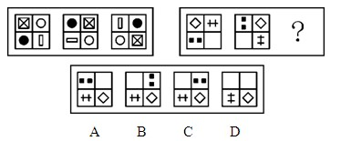

67. (2009内蒙古)左边这个图形是由右边四个图形中的某一个作为外表面折叠而成，请指出它是哪一个？
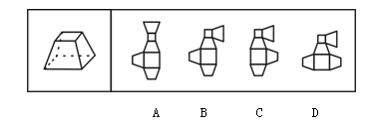

68. (2009内蒙古)从所给的四个选项中，选择最合适的一个填入问号处，使之呈现一定的规律性：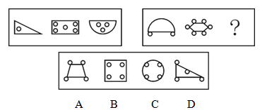

69. (2009内蒙古)从所给四个选项中，选择最合适的一个填入问号处，使之呈现一定规律性：
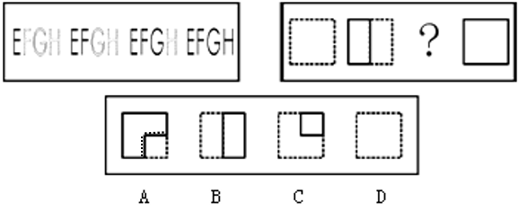

70. (2009内蒙古)左边这个图形是由右边四个图形中的某一个作为外表面折叠而成，请指出它是哪一个？
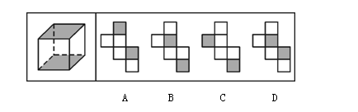

71. (2009内蒙古)从所给四个选项中，选择最合适的一个填入问号处，使之呈现一定规律性：
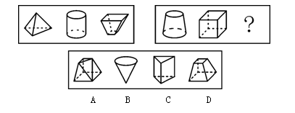

72. (2009内蒙古)从所给四个选项中，选择最合适的一个填入问号处，使之呈现一定规律性：
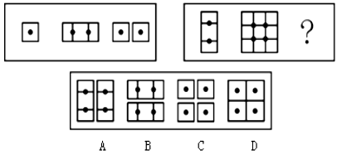

73. (2009内蒙古)从所给四个选项中，选择最合适的一个填入问号处，使之呈现一定规律性：
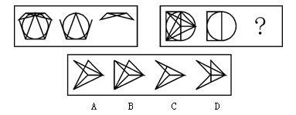

74. (2009内蒙古)请从所给的四个选项中，选择最合适的一个填入问号处，使之呈现一定的规律性：
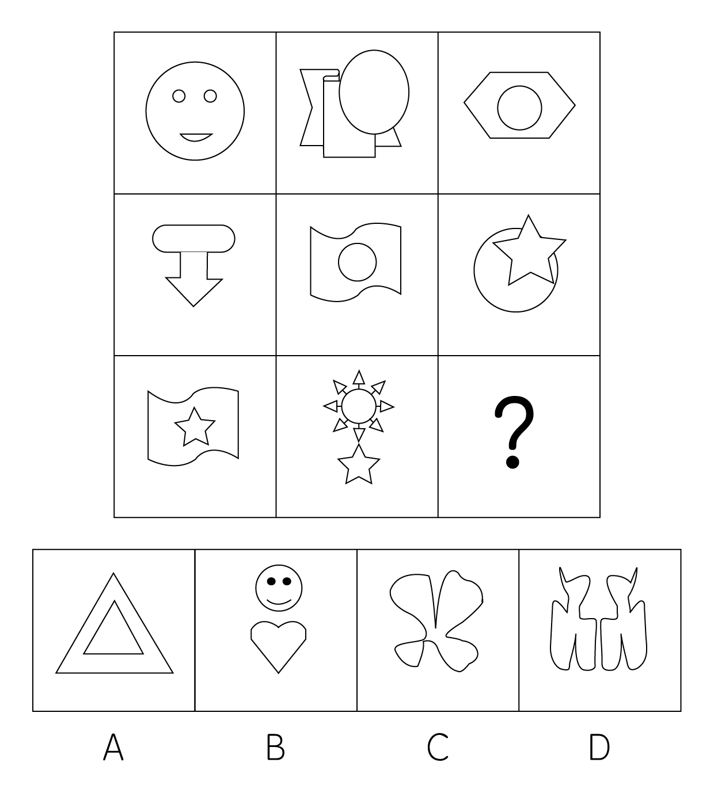

75. (2010贵州)从所给四个选项中，选择最合适的一个填入问号处，使之呈现一定规律性：
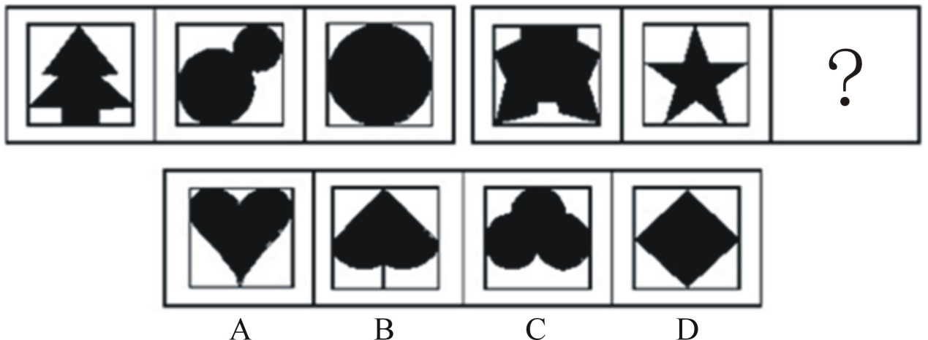

76. (2009内蒙古)①拍摄资金不足②改编成电影剧本③影片获奖④小说获奖⑤企业资助
A. ④②①⑤③
B. ④①③⑤②
C. ①③④②⑤
D. ③④⑤②①

77. (2009内蒙古)①水库边钓鱼②送交水库管理处③小明放暑假④放归水库中⑤捉到一只百年乌龟
A. ①⑤②④③
B. ⑤②④③①
C. ③①⑤②④
D. ③⑤④①②

78. (2009内蒙古)①罗德曼抢断成功②邓肯盖帽③罗宾逊抢下篮板球迅速前传④皮蓬起跳投篮⑤乔丹飞身补篮成功
A. ①③⑤②④
B. ②③⑤①④
C. ⑤①③④②
D. ③①④②⑤

79. (2009内蒙古)①专家研究保护措施②石刻出土③重新入土归藏④石刻遭到严重风化⑤石刻被常年展览
A. ③①②⑤④
B. ②⑤④①③
C. ③②⑤④①
D. ②③④⑤①

80. (2009内蒙古)①白色轿车紧急刹车②红色轿车从东向西通过十字路口③红色轿车的保险杠被撞坏④白色轿车的左前挡泥板被撞坏⑤十字路口发生了车祸
A. ②①⑤③④
B. ②⑤④①③
C. ⑤②③④①
D. ③④②①⑤

81. (2009内蒙古)①这个地区的粮食增产三成以上②许多农民选用了新的稻种③农业科学家得到了政府奖励④在田里发现了几株特殊的稻谷⑤试验田里的稻种选育获得成功
A. ②①③④⑤
B. ④⑤③①②
C. ②①④⑤③
D. ④⑤②①③

82. (2009内蒙古)①民主党开展竞选活动②民主党提名克林顿为候选人③民众投票④克林顿入主白宫⑤公布投票结果
A. ④①②③⑤
B. ②③⑤④①
C. ①④③⑤②
D. ②①③⑤④

83. (2009内蒙古)①报告当地政府部门，考察后制定开发方案②限制游客数量③进山采药迷路，发现地下奇观大溶洞及暗河④建立风景旅游区，打出广告⑤观光旅游人数众多
A. ③①④⑤②
B. ③④①②⑤
C. ③①⑤②④
D. ⑤②③①④

84. (2009内蒙古)①小王利用网络联系客户②小王主动学习运用互联网做业务③客户夸小王信誉好，要建立长期合作关系④客户收到货物后，发现有受潮问题⑤小王及时更换产品
A. ③④⑤②①
B. ②①④⑤③
C. ⑤③①④②
D. ①②③⑤④

85. (2009内蒙古)①救援人员赶来救援，从砖瓦中救出了小李②地震时，房屋倒塌，小李被困③医护人员现场止血后，小李被送入医院④小李出院恢复健康⑤小李接受了全面检查，医生确定治疗方案
A. ②①③⑤④
B. ①③⑤④②
C. ②①⑤③④
D. ①③②④⑤

86. (2009内蒙古)液态水和合适成分的空气看来对生命的出现是不可或缺的，得到这一结论的前提是：
A. 有些行星上已经形成了完成光合作用的条件
B. 目前已知的生物都需要水和空气来维持生命
C. 在其他行星上已经发现了液态水和氧气的存在
D. 已发现一些新的生命体仅需要水即可维持生命

87. (2009内蒙古)人体所需的一些营养元素，如蛋白质、脂肪及钙、铁、锌等微量元素在水果中含量甚微，所以长期用水果当正餐，会引起蛋白质和铁的摄入不足，从而引起贫血、免疫功能降低等现象。由此可以推出：
A. 正常饮食就不会引起贫血、免疫功能降低等现象
B. 人体需补充足够的蛋白质和铁
C. 人体不能大量进食水果
D. 水果的营养比不上粮食

88. (2009内蒙古)湖北省药物不良反应监测中心公布的数据显示，今年1—6月份1310起药物不良反应案例中，八成以上与静脉滴注有关。绝大多数病人并不清楚静脉滴注可能带来的药物不良反应隐患，而部分深知此理的医生却未尽到告知的义务。由本段文字可以推理出：
A. 单纯由服用药物引起的不良反应只占一小部分
B. 只有一小部分静脉滴注会产生不良反应
C. 静脉滴注会产生不良反应主要责任在医生
D. 大部分医生不会告之静脉滴注的不良反应

89. (2009内蒙古)鸡汤历来被人们当成是营养佳品，很多人只喝汤却把炖过的肉弃之不食。但一项最新的研究认为鸡汤的营养价值并不高，鸡汤里的鸡肉才是营养丰富的宝贝。估计这项研究成果公布以后，将会改变人们长久以来'吃肉不如喝汤”的观点。以上推论基于以下哪项假设？
A. 鸡汤里只含有水溶性小分子物质、油和热量，客观上并不营养
B. 现在很多人不吃肉只喝汤是因为他们相信鸡肉的营养物质都在汤里
C. 经过长期煲汤过程，鸡肉被炖得很烂，容易消化，也营养，也利于吸收
D. 多喝汤其实就是摄取动物脂肪的过程，饮用大量的鸡汤对身体很不利

90. (2009内蒙古)近日，曾经风靡一时的呼啦圈又进入人们的生活，但有专家认为，转呼啦圈运动量不大，难以达到运动效果，而且容易造成不良后果。以下哪项如果为真，最能支持上述观点？
A. 呼啦圈运动，简便易行
B. 转呼啦圈容易造成腰肌劳损
C. 喜爱呼啦圈运动的人越来越少
D. 延长转呼啦圈时间可提高运动效果

91. (2009内蒙古)大地震重复发生的时间很长，对大陆内部的断裂而言往往是上千年到数千年，远远大于人类的寿命和仪器记录地震的时间，这就限制了对地震发生规律的经验总结。地震是在极其复杂的地质结构中孕育发生的。它的过程是高度非线性的、极为复杂的物理过程，人类迄今为止对这一过程的了解很少。这些困难都极大地影响到地震预测预报的准确性。由本段文字可以推出：
A. 地震的发生是没有规律的
B. 地震规模越大间隔时间越长
C. 目前大部分的地震预测都不十分准确
D. 目前人类收集的资料对地震研究还远远不够

92. (2009内蒙古)开封是中国著名的古都，历史上先后有七个朝代在此建都。尤以北宋时期的东京城最为繁盛。据史集记载和专家考证，北宋东京城垣共分外城、内城、皇城三层，其外层共有陆门12座，新发现的子门是其中的一座，它位于北宋东京外城的西城墙上。子门遗址距开封市的前子门村、后子门村很近，这就说明了这两个村是依据当时的遗址起名的。如果下列哪项为真，最能质疑上述判断？
A. 两个村子是解放后才命名的
B. 子门遗址并不在两个村子中间
C. 开封市还有另外一个前子门村
D. 子门在南宋时期就毁坏了

93. (2009内蒙古)对交通事故研究表明，酒后驾车情况下，事故率随之提高。很多新手司机怀着侥幸心理，酒后情况下驾驶汽车。因此，毫无疑问，事故率上升是由新手驾驶车辆不熟练造成的。下列哪一情况能够对上述观点做出最有力的反驳？
A. 酒后驾车以老司机居多
B. 近年交通事故在不断攀升
C. 新手司机的驾驶技术提高很快
D. 酒后驾车使老司机事故率增高

94. (2009内蒙古)某市口腔医院的一项统计结果显示，65岁至74岁老年人中，10人中就有一个全口无牙。调查结果表明，受教育程度越高的老人，全口无牙的比例越低，这说明这些老人对口腔保健比较重视。而大部分人受旧观念的影响，认为人老了就应该掉牙，因此忽视了中老年人的口腔保健，使简单易治、痛苦小、治疗费用较低的啮齿、牙龈炎发展成治疗复杂、令人痛苦、治疗费用较高的牙髓病和牙周炎。如果这段文字表述的内容是真实的，则以下哪一项也正确？
A. 某些观念、卫生习惯的改变，会影响一个人年老后患牙齿疾病的风险
B. 如果一个人受教育的程度较低，年老后患牙齿疾病的风险就比较大
C. 定期检查发现疾病及时治疗是老年人预防口腔疾病的有效办法
D. 80岁的老人至少应该有20颗牙，也就是20颗能够正常咀嚼食物不松动的牙齿

95. (2009内蒙古)联合国粮农组织拉丁美洲地区代表目前表示，全球投资基金和美元疲软在很大程度上应该对世界食品价格高涨负责。近来包括面包和牛奶在内的各种食品都出现了全球性涨价，并在一些国家推动了通胀。他说：'这场危机是由投机造成的，并将持续下去。对美元的信心不足已经使投资基金转向商品寻求更高回报，首先是金属，然后是食品。”由此可以推出：
A. 投资基金的投机行为造成全球食品价格上涨
B. 投资基金原来的投资对象是美元
C. 加拿大食品价格上涨与美元疲软有关
D. 投机行为也导致全球金属价格提高

96. (2009内蒙古)所谓思维定势，就是按照积累的思维活动经验教训和已有的思维规律，在反复使用中所形成的比较稳定的、定型化了的思维路线、方式、程序、模式。下列现象属于思维定势的是：
A. 小张制定了完成季度任务的方案并且下决心执行下去
B. 小高在完成作业的过程中总是先借助网络资源和搜索引擎
C. 小王总喜欢在公共场所发表意见，“我认为……”是他的口头禅
D. 关于周末出行安排，班长依据大家的意见中归纳出了三条可行方案

97. (2015北京)符号是指一个社会全体成员共同约定用来表示某种意义的记号、标记。下列属于符号的是：
A. 我们驾驶车辆时，如果遇到红灯，就会停车
B. 某公司设计独特、含义丰富的商标
C. 病人的气色、舌苔都是中医诊断疾病的依据
D. 在山里看到远处的炊烟，就知道那里有人家

98. (2009内蒙古)塑料垃圾如果得不到妥善管理和处理，进入自然环境后，主要造成两种危害。即“视觉污染”和“潜在危害”。视觉污染是指散落在环境中，废塑料制品对市容、景观的破坏。在大城市、旅游区、水体，废旧塑料给人们的视觉带来不良刺激，影响城市、风景点的整体美感。下列现象属于上述“视觉污染”的一项是：
A. 在一些热闹地点路段，各种户外广告牌五花八门，摆放杂乱无序，有些甚至年久失修，一条条塑料装饰带随风飘扬
B. 漂浮在江河中的塑料制品给水源取用带来很大困难，造成泵抽空和堵塞，给工业生产和水电站造成巨大损失
C. 塑料地膜废弃物在土壤中大面积残留，长期积累，造成土壤板结，影响农作物吸收养分和水分，导致农作物减产
D. 某旅游景点每到“五一”“十一”等节假日，树丛、道路两旁都会出现大量塑料袋和饮料罐，与周围环境极不协调

99. (2009内蒙古)手机垃圾短信是指批量发送的内容违法或者违规的短信，或者违背手机用户主观意志接收到的并且客观上对用户造成骚扰的短信。下列属于垃圾短信的是：
A. 小王在某房产网站注册后，每天收到各类广告宣传短信
B. 电力公司用短信的方式通知大家明晚11点到凌晨5点停电
C. 由于发生了自然灾害，国家损失惨重，通信公司短信呼吁用户捐款
D. 小王是某商场的会员，他不定期收到该商场打折优惠活动的短信

100. (2015安徽)商业广告，是指商品经营者或者服务提供者承担费用，通过一定的媒介和形式直接或间接地介绍自己所推销的产品或者所提供的服务。以下不属于商业广告的是：
A. 王先生收到某杂志社寄来的明信片一张，上面印有该杂志的栏目介绍及刊物特色等
B. 某日化厂为介绍其新产品，向路人免费赠送试用品
C. 某眼镜店挂出横幅：优惠月一律五折
D. 某医疗器械公司用自己生产的血压计免费为50岁以上的中老年人测量血压

101. (2009内蒙古)私分国有资产是指国家机关、国有公司、企业、事业单位、人民团体，违反国家规定，以单位名义将国有资产集体私分给个人，数额较大的行为。下列行为属于私分国有资产罪的是：
A. 某国有事业单位即将更换办公设备，该单位将价值20万元的原有电脑、办公桌等办公设备以一折的低价出售给单位员工
B. 某国家机关处长将本单位公款10万元以单位名义借给朋友用于投资经营，结果朋友投资失败，无法归还，造成公款损失
C. 某企业为感谢上级主管领导的器重和照顾，从单位利润中拿出10万元送给领导，主管领导收受
D. 某事业单位私设小金库，在与全体职工享受正常奖金分配后，该单位领导私分了剩余钱数，每人获得5万元

102. (2009内蒙古)突发公共卫生事件，是指突然发生，造成或者可能造成社会公众健康严重损害的重大传染病疫情、群体性不明原因疾病、重大食物和职业中毒以及其他严重影响公众健康的事件。下列各项中属于突发公共卫生事件的是：
A. 美国约翰·霍普金斯大学和美国国家疾病与控制研究中心组成的研究小组从非洲喀麦隆的一些猎人身上，检测出了一种新型病毒
B. 2008年5月12日我国四川省汶川地区发生特大地震灾害
C. 2005年，印度北方地区雨季造成292人死亡，该地爆发的“日本脑炎”患者已达212人，这种疾病在蚊子增多的雨季传播迅速
D. 2008年9月20日3时30分，黑龙江鹤岗富华煤矿发生火灾，19名矿工死亡，12人失踪

103. (2009内蒙古)林地是指成片的天然林、次生林和人工林覆盖的土地，它包括郁闭度0.3以上的乔木林地、疏林地、灌木林地、采伐迹地、火烧迹地、苗圃地和国家规划的宜林地，一般把用于林业生产的地区或天然林区统称为林地。下列属于林地的是：
A. 农业生产中的果园、桑园和茶园古地
B. 一般单位绿化用地和居民绿化用地
C. 铁路、公路、河流沟渠的护路、护草林
D. 用于材林、经济林、薪炭林的幼林和苗圃

104. (2009内蒙古)推拉模型是关于农村人口向城市迁移的模型，该模型认为，人口迁移是为了改善生活条件，流入地的那些使移民改善生活条件的因素是拉力，而流出地的那些不利的社会经济条件是推力。下列属于推力因素的是：
A. 村里有很多人到城里打工
B. 农村的社会治安状况好于城市
C. 家乡封闭保守，思想不解放
D. 农村户口和城市户口仍然受到区别对待

105. (2009内蒙古)合同清偿是指当事人按照合同的约定正确地履行了其合同义务，并使当事人订约目的得以实现。下列各项中属于合同清偿的是：
A. 小张将西装拿到干洗店清洗，交付了洗衣费后，与店方约好三日后取回西装
B. 小王向他人收购了一批粮食，由于未在合同中约定粮食的等级，结果给付的均为次等粮，并在储藏中使小王的优等粮受到影响
C. 小李与房东签订了一份房屋租赁协议，在协议中未约定入住日期，结果小李在协议签订完的当天就搬进了出租房内
D. 小赵向某家具店订购了一套沙发，双方约定好一个星期后送货，结果三天后家具站就将沙发送来，但此时小赵的新房尚未装修好

2004年12月末，全部金融机构本外币各项存款余额为25.3万亿元，同比增长15.3％。金融机构人民币各项存款余额为24万亿元，同比增长16％。全年人民币各项存款余额增加3.3万亿元。
从分部门情况看：居民户存款增加1.59万亿元，其中定期存款增加9641亿元，活期存款增加6289亿元，居民户存款稳定性增强。非金融性公司存款增加1.63万亿元，财政存款增加564亿元。
金融机构外汇各项存款余额1530亿美元，同比增长3％。全年外汇各项存款比上年增加44亿美元。
2004年12月末，全部金融机构超额储备率为5.25％，超额储备率较高，支付能力为充足。12月末除了国有独资商业银行超额储备率比上月略有下降以外，其他各类金融机构超额储备率都有所上升。其中城市信用社、农村商业银行和农村信用社超额储备率分别上升5.35、5.25、4.48个百分点，上升较多的主要原因是上述金融机构存款增长较为稳定，而贷款出现明显下降或减少。
106. (2009内蒙古)2003年12月末，全部金融机构本外币各项存款余额约是多少万亿元?( )
A. 21.4
B. 21.9
C. 22.3
D. 23.7

107. (2009内蒙古)2004年非金融性公司存款增加额占人民币各项存款余额增加额的比率约是多少?
A. 60%
B. 50%
C. 16%
D. 7%

108. (2009内蒙古)从以上资料中，我们可以计算出：
A. 2004年12月末，居民户存款余额
B. 2004年12月末，全年人民币各项存款余额
C. 2004年12月末，定期存款增加额占居民户存款增加额的比率
D. 2004年12月末，非金融性公司存款余额

109. (2009内蒙古)假定2005年按同样的同比增长3%，那么，2005年全年外汇各项存款比2003年增加近多少亿美元?
A. 50
B. 70
C. 90
D. 100

110. (2009内蒙古)下列说法正确的是：
A. 2004年12月末，农村商业银行超额储备率比上月上升5.25%
B. 2004年12月末，各类银行超额储备率比上月有所上升
C. 2004年12月末，农村商业银行超额储备率比上月有所上升
D. 2004年12月末，全部金融机构超额储备率为5.35%

网民婚姻状况调查统计表
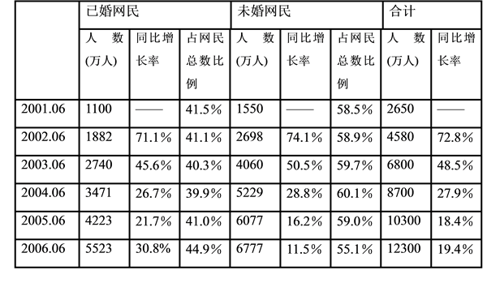
111. (2009内蒙古)已婚和未婚网民在全体网民中所占比例最接近的年份是：
A. 2001年
B. 2003年
C. 2004年
D. 2006年

112. (2009内蒙古)不同婚姻状况的网民同比增长率最为接近的年份是：
A. 2002年
B. 2003年
C. 2004年
D. 2005年

113. (2009内蒙古)已婚网民同比增长速度低于全体网民同比增长速度的年份共有几年?
A. 2年
B. 3年
C. 4年
D. 5年

114. (2009内蒙古)2006年新增已婚网民比该年新增未婚网民多出多少人?
A. 500万
B. 600万
C. 700万
D. 800万

115. (2009内蒙古)下列说法与资料相符的是：
A. 全体网民同比增长速度呈逐年下降趋势
B. 就婚姻状况来看，网民结构已发生根本改变
C. 与上一年相比，全体网民绝对人数增长最多的是2003年
D. 从2001年到2006年，未婚网民增长幅度超过已婚网民

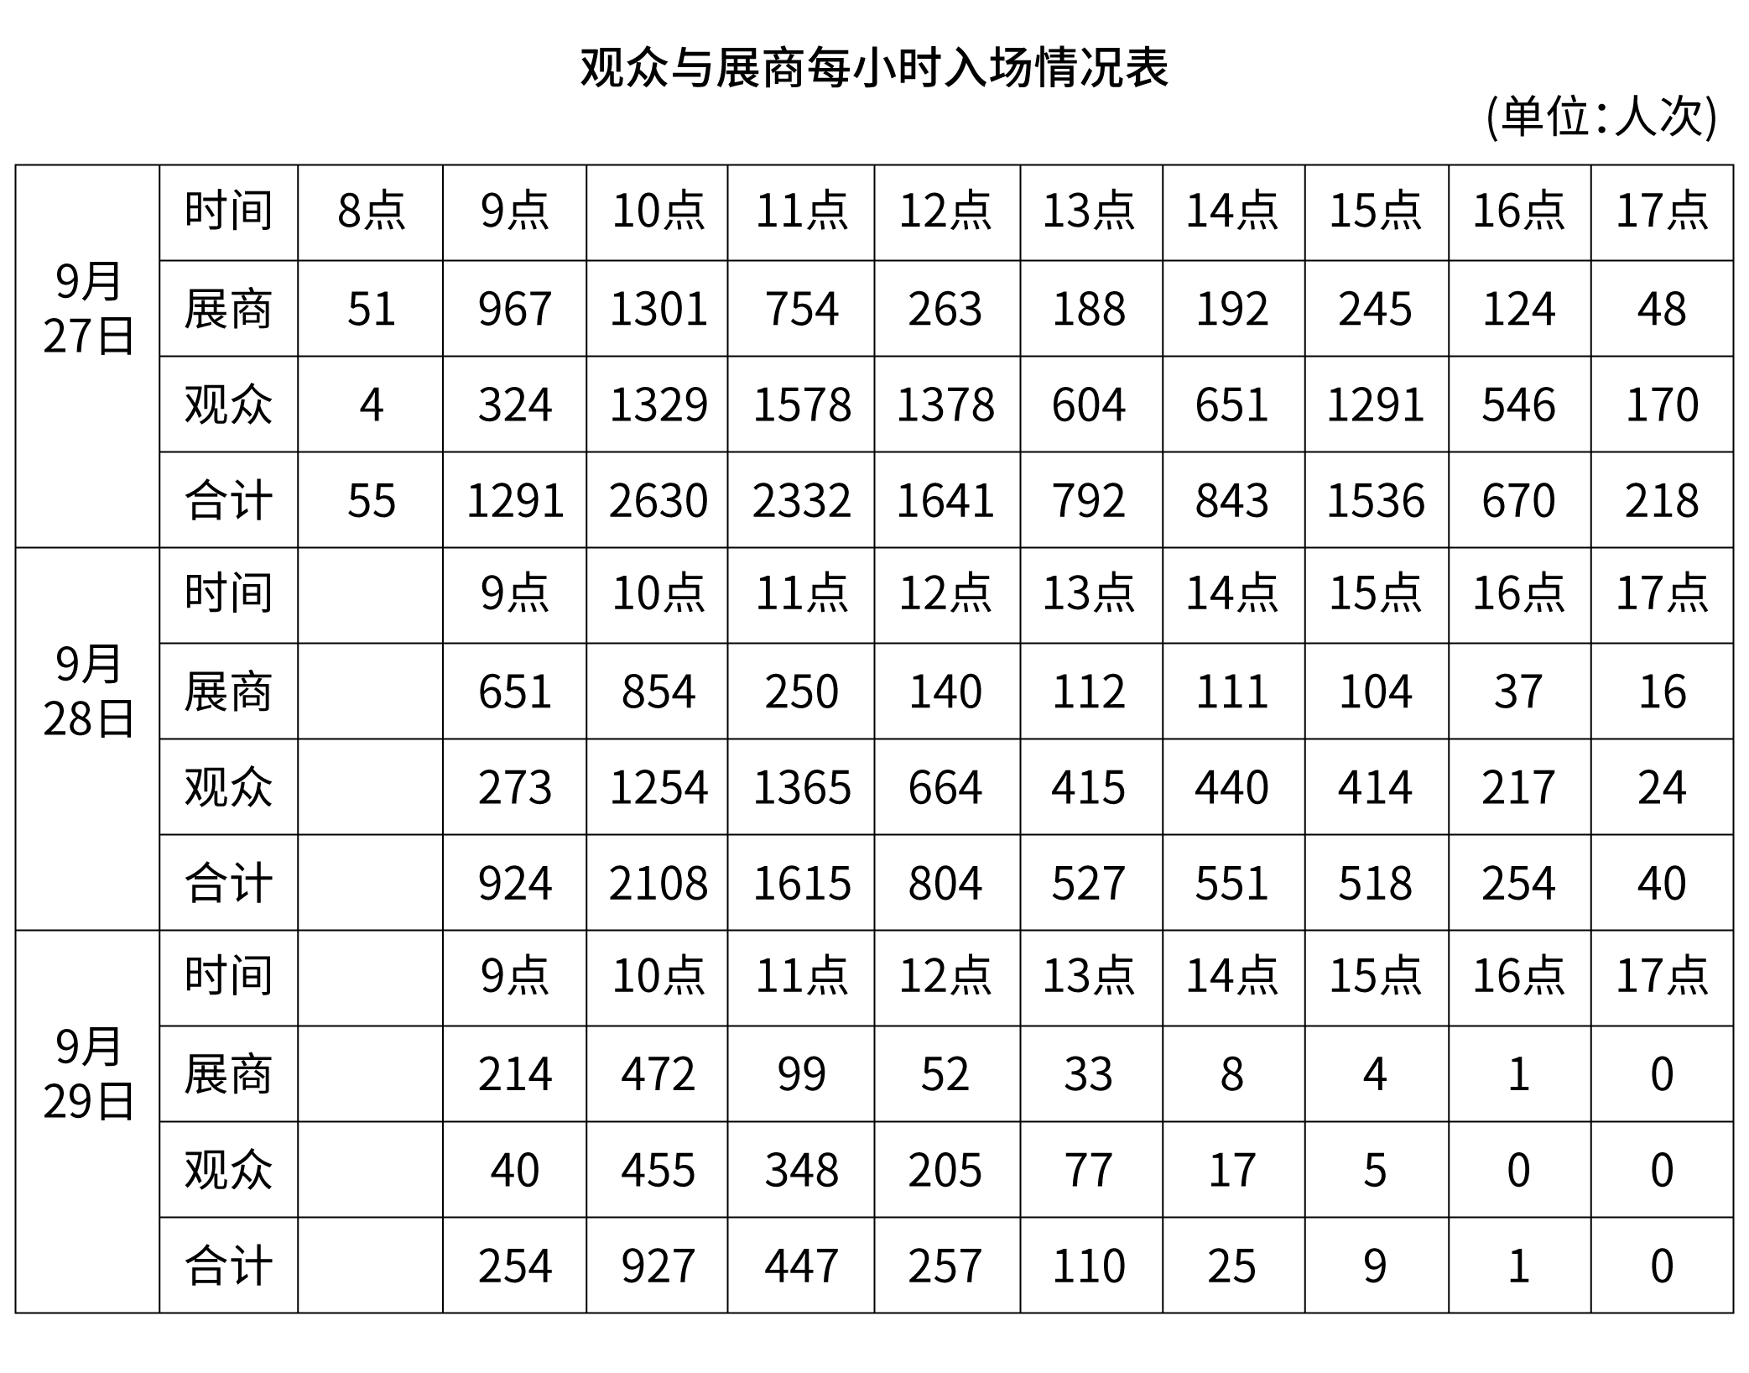
116. (2009内蒙古)下列哪个时间展商入场人数与观众入场人数相差最多?
A. 27日13点
B. 27日14点
C. 28日13点
D. 28日14点

117. (2009内蒙古)展期内共有多少人次是在16点和17点入场的?
A. 1029
B. 1183
C. 1557
D. 2326

118. (2018黑龙江)展期内第二个观众入场高峰出现在下列哪个时间?
A. 27日11点
B. 27日12点
C. 28日11点
D. 29日10点

119. (2009内蒙古)下列说法与资料相符的是：
A. 9点时展区内的展商比观众多
B. 11点后入场的展商呈递减趋势
C. 27日10点入场者超过半数是展商
D. 29日绝大部分观众是10点入场

120. (2009内蒙古)按照该时间入场的观众与展商的比值呈递减趋势的是：
A. 27日15点，28日11点，29日12点
B. 28日11点，27日15点，29日12点
C. 27日15点，29日12点，28日11点
D. 29日12点，27日15点，28日11点

参考答案与解析
第一部分 客观题
一、单选题
第1题
【知识点】 毛泽东思想与中国特色社会主义理论体系
【答案】 C
【解析】 本题考查法律常识。A选项体现的是依法治国的一般目的。B选项体现的是依法治国的一般目的。C选项正确，依法治国指依照体现人民意志和社会发展规律的法律治理国家，是中国共产党领导全国各族人民治理国家的基本方略。它的根本目的是保证人民充分行使当家作主的权利，维护人民当家作主的地位。D选项体现的是依法治国的一般目的。故选C。
【来源】 2009年北京公务员考试《行测》真题（应届）第11题,2009年内蒙古公务员考试《行测》真题（春季）第1题

第2题
【知识点】 宪法
【答案】 D
【解析】 本题考查法律常识。司法权是司法机关行使的职权，行使主体是法院和检察院。人民代表大会属于权力机关，行使的是立法权而不是司法权。故选D。有疑问要解答，请在公众号“一起学公基”留言。
【来源】 2009年内蒙古公务员考试《行测》真题（春季）第2题

第3题
【知识点】 辩证法
【答案】 C
【解析】 第一步，本题考查马克思主义哲学。第二步，经济基础是指一定社会中占统治地位的生产关系的总和，包括所有制形式、交换形式和分配形式。因此，选择C选项。
【来源】 2009年内蒙古公务员考试《行测》真题（春季）第3题

第4题
【知识点】 政治常识（其它）
【答案】 A
【解析】 本题考查政治常识。邓小平在20世纪80年代作出了“和平与发展是当今世界的两大主题”的科学论断。故选A。
【来源】 2009年内蒙古公务员考试《行测》真题（春季）第4题

第5题
【知识点】 经济常识（其它）
【答案】 C
【解析】 本题考查经济常识。世界贸易组织是当今世界上最大的多边贸易国际组织。部长级会议是其最高决策机构，由所有成员国主管外经贸的部长、副部长级官员或其全权代表组成。故选C。
【来源】 2009年内蒙古公务员考试《行测》真题（春季）第5题

第6题
【知识点】 刑法
【答案】 A
【解析】 本题考查刑事责任年龄。《刑法》（2009年）第十七条第二款规定：“已满十四周岁不满十六周岁的人，犯故意杀人、故意伤害致人重伤或者死亡、强奸、抢劫、贩卖毒品、放火、爆炸、投毒罪的，应当负刑事责任。”对比各选项，故意伤害致人重伤罪满足上述规定。因此，选择A选项。
【来源】 2009年内蒙古公务员考试《行测》真题（春季）第6题

第7题
【知识点】 民法
【答案】 A
【解析】 本题考查法律常识。A选项根据《婚姻法》规定，夫妻在婚姻关系存续期间继承或赠与所得的财产，归夫妻共同所有。但遗嘱或赠与合同中确定只归夫或妻一方的财产，为夫妻一方的财产。此题出题不严谨，根据命题人思维，结合题干，刘某继承其父的遗产应是遗嘱确定只归刘某的财产，属于个人财产。B选项婚后工资属于夫妻共同财产。C选项婚后知识产权收益属于夫妻共同财产。D选项婚后经营所得属于夫妻共同财产。故选A。有疑问要解答，请在公众号“一起学公基”留言。
【来源】 2009年内蒙古公务员考试《行测》真题（春季）第7题

第8题
【知识点】 刑法
【答案】 B
【解析】 第一步，本题考查单位犯罪。第二步，《刑法》第31条规定，单位犯罪的，对单位判处罚金，并对其直接负责的主管人员和其他直接责任人员判处刑罚。对单位法定代表判处罚金的说法错误。因此，选择B选项。
【来源】 2009年内蒙古公务员考试《行测》真题（春季）第8题

第9题
【知识点】 其他法
【答案】 B
【解析】 A 项，正确，2015年3月15日第十二届全国人民代表大会第三次会议对《立法法》进行了修改，第72条第2款新增了设区的市的人民代表大会及其常务委员会根据本市的具体情况和实际需要，在不同宪法、法律、行政法规和本省、自治区的地方性法规相抵触的前提下，可以对城乡建设与管理、环境保护、历史文化保护等方面的事项制定地方性法规。即设区的市的人大及其常委会也有权制定地方性法规。A项中温州市属于设区的市，其人民代表大会有权制定地方性法规。
B项，正确，《立法法》第72条第1款规定，省、自治区、直辖市的人民代表大会及其常务委员会根据本行政区域的具体情况和实际需要，在不同宪法、法律、行政法规相抵触的前提下，可以制定地方性法规。湖北省人大常委会有权制定地方性法规。
C项，错误，湖南省人民政府财政厅属于地方政府部门，不具有立法权。
D项，错误，《立法法》第72条规定，省、自治区、直辖市的人民代表大会及其常务委员会根据本行政区域的具体情况和实际需要，在不同宪法、法律、行政法规相抵触的前提下，可以制定地方性法规。《立法法》第82条规定，省、自治区、直辖市和设区的市、自治州的人民政府，可以根据法律、行政法规和本省、自治区、直辖市的地方性法规，制定规章。因此，新疆维吾尔自治区人民政府可以制定地方政府规章，新疆维吾尔自治区人民代表大会及其常务委员会可以制定地方性法规。
（该题目较早，目前A、B项均为正确）
【来源】 2009年内蒙古公务员考试《行测》真题（春季）第9题

第10题
【知识点】 人文常识（其它）
【答案】 B
【解析】 本题考查人文常识。《荷塘月色》是著名散文家朱自清的代表作。作者借荷塘美景，抒发了对现实的不满，渴望自由而不得的复杂情感。故选B。
【来源】 2009年内蒙古公务员考试《行测》真题（春季）第10题

第11题
【知识点】 人文常识（其它）
【答案】 C
【解析】 本题考查人文常识。A项，不当选，《红楼梦》成书于清乾隆年间，而不是康熙年间。B项，不当选，《红楼梦》是古典长篇章回体小说的典范，而未突破传统体例。C项，当选，《红楼梦》续书种类高达百余种，最为著名也最流行的是高鹗续全的一百二十回《红楼梦》通俗版本。D项，不当选，《牡丹亭》是明代剧作家汤显祖的作品；《金瓶梅》是明代兰陵笑笑生的作品，二者创作时期均早于《红楼梦》，因此《红楼梦》不可能对二者有重要影响。因此本题选C。

【来源】 2009年内蒙古公务员考试《行测》真题（春季）第11题

第12题
【知识点】 人文常识（其它）
【答案】 C
【解析】 本题考查人文常识。本诗出自明代王灿的《客中九日》。通过题干关键词“登高”“黄花”（菊花）可知，诗中包含的节日是重阳节。故选C。
【来源】 2009年吉林公务员考试《行测》真题（甲）第2题,2009年内蒙古公务员考试《行测》真题（春季）第12题

第13题
【知识点】 行政法
【答案】 D
【解析】 第一步，本题考查《商标法》。第二步，《商标法》第9条第1款规定，申请注册的商标，应当有显著特征，便于识别，并不得与他人在先取得的合法权利相冲突。由上述可知，申请注册商标应具有显著性。因此，选择D选项。
【来源】 2009年内蒙古公务员考试《行测》真题（春季）第13题

第14题
【知识点】 地理常识（其它）
【答案】 C
【解析】 本题考查地理常识。星座的形状并不是永恒不变的。星体看似固定在不变的位置上，但实际上相对于太阳，它们一直在移动且速度飞快。故选C。
【来源】 2009年内蒙古公务员考试《行测》真题（春季）第14题

第15题
【知识点】 生物医学常识（其它）
【答案】 A
【解析】 本题考查艾滋病知识。艾滋病传染途径主要有三类：性接触传播、血液传播、母婴传播。与艾滋病人合用剃须刀，如果不慎刮破出血，可能会通过血液传播感染艾滋病。因此，选择A选项。
【来源】 2009年内蒙古公务员考试《行测》真题（春季）第15题

第16题
【知识点】 人文常识（其它）
【答案】 D
【解析】 本题考查人文常识。道教是中国唯一的本土宗教，以“道”为最高信仰，以黄老思想为理论根据，由东汉末年的张道陵所创。因此本题选D。
【来源】 2009年内蒙古公务员考试《行测》真题（春季）第16题

第17题
【知识点】 科技常识其它
【答案】 B
【解析】
本题考查科技常识。A项，不当选，当人突然站起的瞬间，人处于超重状态，体重读数大于P。B项，当选，失重，是支持力小于物体所受重力的现象，在有向下的加速度时，物体会产生失重现象。当人突然下蹲的瞬间，有向下的加速度，人所受到秤的支持力小于人的重力。而根据牛顿第三定律，秤给人的支持力等于人对秤的压力，人对秤的压力变小，秤的示数变小。即人处于失重状态，体重读数变小。C项，不当选，当人站在体重器上保持不动时，体重读数等于P。D项，不当选，当人双臂摆动时，人处于运动状态，体重读数不稳定。因此本题选B。

【来源】 2009年内蒙古公务员考试《行测》真题（春季）第17题

第18题
【知识点】 科技常识其它
【答案】 A
【解析】 本题考查生活常识。矿泉水瓶的主要原料是聚氯乙烯，加热熔化去除杂质后可制成人造纤维，能缝制成衣服。故选A。
【来源】 2009年内蒙古公务员考试《行测》真题（春季）第18题

第19题
【知识点】 刑法
【答案】 B
【解析】 本题考查刑法。《刑法》（2009年）第十六条规定：“行为在客观上虽然造成了损害结果，但不是出于故意或者过失，而是由于不能抗拒或者不能预见的原因所引起的，不是犯罪。”甲的行为虽然造成了损害结果，但是由于他并不知情，主观上既不存在故意也不存在过失，不属于犯罪。因此，选择B选项。
【来源】 2009年内蒙古公务员考试《行测》真题（春季）第19题

第20题
【知识点】 人文常识（其它）
【答案】 C
【解析】 本题考查人文常识。理性消费是指消费者在消费能力允许的条件下，按照追求效用最大化原则进行的消费；适度消费是与经济发展水平与个人收入水平相一致的合理的消费水平。美国式超前消费引发的金融危机，启示我们应当理性和适度消费。故选C。
【来源】 2009年内蒙古公务员考试《行测》真题（春季）第20题

第21题
【知识点】 实词辨析
【答案】 A
【解析】 实词辨析题。先寻找提示性信息，再对比选项。
第一空搭配“品格”。“检验”指检查验证，“表现”指表示出来，“反映”指表现客观事物的实质，均可搭配“品格”。而“锻炼”多指通过运动使身体强壮或通过生产活动使觉悟、能力提高，不搭配“品格”，排除B项。
再看第二空，该空搭配“拷问”。不能向“精神”“意志”发问，排除C项和D项。而“拷问灵魂”为常用搭配，使用恰当。
因此本题选A。
【来源】 2009年内蒙古公务员考试《行测》真题（春季）第21题

第22题
【知识点】 成语辨析
【答案】 C
【解析】 成语辨析题。先寻找提示性信息，再对比选项。
横线处和前文“一群蚂蚁抬走骨头”对应，“蚂蚁”很小，“骨头”相对蚂蚁而言很大，“一群蚂蚁抬走骨头”体现为了共同的目标一起努力的含义。
B项“自食其力”指自己养活自己，D项“尽心尽力”指费尽心力，不符合文意，排除B项和D项。
A项“共同努力”C项“齐心协力”均有“一起努力”之意，但“齐心协力”除了有“共同努力”语意之外，还有思想认识一致这层语意，二者对比优选语义丰富的词汇。排除A项。
因此本题选C。
【来源】 2009年内蒙古公务员考试《行测》真题（春季）第22题,2015年安徽省亳州市涡阳县事业单位考试《职业能力倾向测验》真题第38题

第23题
【知识点】 实词辨析
【答案】 A
【解析】 实词辨析题。先寻找提示性信息，再对比选项。
第一空形容“山”。“广阔”指广大宽阔，一般搭配草原、平原；“精妙”指精致巧妙，一般搭配工艺品。两词通常不与“山”搭配，排除C项和D项。山应当越高越壮观美丽，“壮丽”与文中“越不容易看到”不符，排除B项。当山超过一定高度，人的视野将无法覆盖全貌，“全部”符合文意。锁定A项。
验证第二空。“真谛”指真实的意义或道理，“领悟真谛”为常用搭配，符合文意。
因此本题选A。
【来源】 2009年内蒙古公务员考试《行测》真题（春季）第23题

第24题
【知识点】 实词辨析
【答案】 B
【解析】 实词辨析题。先寻找提示性信息，再对比选项。
第一空搭配“机制”。“完备”指该有的都有，“完善”指完备美好，均可形容“机制”，符合文意。而“完好”一般形容物品没有损坏，不搭配“机制”，排除C项。“完足”强调毫无缺欠，语义过重，排除D项。
第二空，该空搭配“环境”。“优秀”一般形容人的品行，不搭配“环境”，排除A项。而“环境优越”是常用搭配，符合文意。
因此本题选B。
【来源】 2009年内蒙古公务员考试《行测》真题（春季）第24题

第25题
【知识点】 实词辨析
【答案】 A
【解析】 实词辨析题。先寻找提示性信息，再对比选项。
根据前文信息“加大制度层面上的改革力度”可知，所要达到的效果应该是深层和广泛的。“效益”不仅包括经济利益，还包含社会效果，符合文意。而“收益”“利益”“利润”均侧重经济收入，物质上的好处，体现不出更深层的“效果”这层含义，不如“效益”恰当，排除B项、C项和D项。
因此本题选A。
【来源】 2009年内蒙古公务员考试《行测》真题（春季）第25题

第26题
【知识点】 综合考察
【答案】 D
【解析】 考查实词和成语的综合运用。先寻找提示性信息，再对比选项。
根据“在Google的弱点里做新文章”可知，第一空应体现“新搜索引擎”针对Google的不足之处开辟新道路这一含义。“别出心裁”“另辟蹊径”体现开辟新道路，符合文意。“改弦更张”比喻改革制度或变更计划、方法，强调在本身的基础上进行改变，不体现与其它事物的对比，不符合文意，排除B项。“反戈一击”形容转头攻击自己原来所属的一方，不符合文意，排除C项。
再看第二空。文段客观描述“新搜索引擎”的发展问题，该空感情色彩应为中性。“困境”表意消极，与文段感情色彩不符，排除A项。而“共识”指共同的认识，为中性词，且与上文“所有”呼应，符合文意。
因此本题选D。
【来源】 2009年吉林公务员考试《行测》真题（乙）第12题,2009年内蒙古公务员考试《行测》真题（春季）第26题

第27题
【知识点】 综合考察
【答案】 D
【解析】 考查实词和成语的综合运用。先寻找提示性信息，再对比选项。
突破口在第二空，该空搭配“情绪”。“情绪”由心底产生并扩大，无法“集中”，排除A项。“延伸”指线状延长，如：铁路延伸到国境线。通常不搭配“情绪”，排除B项。“扩散”“蔓延”体现“消极情绪”的扩大，符合文意。
再看第一空。对比C项和D项，“无计可施”强调没有计谋，“无能为力”强调没有能力。下文“推卸责任”体现没有能力承担，“无能为力”更为恰当，排除C项。
因此本题选D。
【来源】 2009年内蒙古公务员考试《行测》真题（春季）第27题

第28题
【知识点】 实词辨析
【答案】 A
【解析】 实词辨析题。先寻找提示性信息，再对比选项。
突破口在第二空。根据“带薪休假”“制定度假、休闲计划，享受自由闲适的生活”可知，“休息”最为贴切。“劳动”“生存”“健康”均不体现“休假”“休闲”，排除B项、C项和D项。锁定A项。
验证第一空。“带薪休假”是国家制定的“制度”，符合逻辑。
因此本题选A。
【来源】 2009年吉林公务员考试《行测》真题（乙）第14题,2009年内蒙古公务员考试《行测》真题（春季）第28题,2018年10月28日吉林省法院文职招聘《综合知识》真题第34题

第29题
【知识点】 实词辨析
【答案】 C
【解析】 实词辨析题。先寻找提示性信息，再对比选项。
第一空搭配“痛苦”，“担当”“承担”一般搭配责任、重任等，与“痛苦”不搭配，排除A项和B项。
第二空搭配“痛苦”，它侧重于一种主体的感受，而感受是无法阻止的，排除D项。
因此本题选C。
【来源】 2009年内蒙古公务员考试《行测》真题（春季）第29题

第30题
【知识点】 实词辨析
【答案】 B
【解析】 实词辨析题。先寻找提示性信息，再对比选项。
根据转折关联词“然而”之后的“要理解……不能不贴近”可知，转折之前应体现“不贴近”这一含义。
“绝对”“随意”“批判”均不能体现“不贴近”，排除A项、C项和D项。而“旁观”指置身局外，在一边看，符合文意。
因此本题选B。
【来源】 2009年内蒙古公务员考试《行测》真题（春季）第30题

第31题
【知识点】 词语理解
【答案】 A
【解析】 代词指代题。
“这一预计”在文段的最后一句，联系上文内容可知，石油稀缺，需求量还不断上升，产油国必然会抬高价格。也就是说“这一预计”指的是产油国将抬高油价。
因此本题选A。
【来源】 2009年内蒙古公务员考试《行测》真题（春季）第31题

第32题
【知识点】 主旨概括
【答案】 D
【解析】 主旨概括题。找主旨句，对比选项。
文段先介绍了戴蒙德的学术成就，接着介绍了他起初的研究方向是对人类社会兴起和发达的探讨，最后通过转折关联词“却”引出文段重点句。主要强调戴蒙德的研究方向由人类社会的兴起转向人类社会的灭亡。对比选项，D项是对文段重点的同义替换。
因此本题选D。
【来源】 2009年内蒙古公务员考试《行测》真题（春季）第32题

第33题
【知识点】 主旨概括
【答案】 A
【解析】 主旨概括题。
文段为分总分结构。文段先通过背景介绍了当下戏曲的生存变得越来越艰难，接着引出文段重点“昆剧也不可避免地受到冲击”，最后对“冲击”进行解释说明。文段主体为“昆剧”，重在强调昆剧艰难的生存现状。对比选项，A项是对文段重点的同义替换。
因此本题选A。
【来源】 2009年内蒙古公务员考试《行测》真题（春季）第33题

第34题
【知识点】 意图判断
【答案】 C
【解析】 意图判断题。
文段先介绍了支持男孩和女孩分开教育的观点，并举例说明；接着又介绍了反对男孩和女孩分开教育的观点，并给出具体原因。文段通过比较两种截然不同的观点，重在强调“在男女生是否分开教育的问题上确有不同的看法”。对比选项，C项是对文段重点的同义替换。
因此本题选C。
【来源】 2009年内蒙古公务员考试《行测》真题（春季）第34题

第35题
【知识点】 意图判断
【答案】 C
【解析】 意图判断题。
文段为分总结构。文段先提到正常人把不满情绪表达出来就会得到帮助，接着由“而”引出文段的重点句，主要强调“阳光抑郁症患者”隐藏自己的情绪，长期得不到宣泄而压力巨大。对比选项，C项是对文段重点的同义替换。
因此本题选C。
【来源】 2009年内蒙古公务员考试《行测》真题（春季）第35题

第36题
【知识点】 意图判断
【答案】 C
【解析】 意图判断题。
文段为总分结构。文段先提到燕尾服做工考究、价格不菲，然后通过有些外交官不去赴宴的情况进一步论证燕尾服的手工费用十分昂贵。总句为首句，重在强调燕尾服价格不菲。对比选项，C项是对文段重点的同义替换。
因此本题选C。
【来源】 2009年内蒙古公务员考试《行测》真题（春季）第36题

第37题
【知识点】 主旨概括
【答案】 D
【解析】 主旨概括题。找主旨句，对比选项。
文段先提到16世纪的中国瓷器在欧洲人眼里是珍贵和有“传奇色彩”的，接着主要说明欧洲人把中国瓷器作为贵重物品加以珍藏，只有在重大宴会才会拿出来以显示财富和地位。文段主要强调16世纪的中国瓷器对欧洲社交文化的影响。对比选项，D项是对文段重点的同义替换。
因此本题选D。
【来源】 2009年内蒙古公务员考试《行测》真题（春季）第37题,2015年北京市延庆区事业单位考试《职业能力倾向测验》真题（部分）第24题

第38题
【知识点】 意图判断
【答案】 C
【解析】 意图判断题。先找主旨句，再结合语境和选项分析有无引申含义。
文段为分总结构。文段先提到中国的公益事业中出现许多新想法是好事情，接着通过转折关联词“但是”引出文段的重点句。重点句为总句，主要强调促进公益的发展，应该从想法转向具体的做法。对比选项，C项是对文段重点的同义替换。
因此本题选C。
【来源】 2009年内蒙古公务员考试《行测》真题（春季）第38题

第39题
【知识点】 意图判断
【答案】 A
【解析】 意图判断题。先找主旨句，再结合语境和选项分析有无引申含义。
文段先提到了荷兰资本的大量积累让资产阶级主导着艺术和文化，接着通过绘画以及中产阶级购买艺术品的例子来论证说明。文段重在强调荷兰艺术发展的背景，主体为“荷兰艺术”。对比选项，只有A项提到主体“荷兰艺术”。
因此本题选A。
【来源】 2009年内蒙古公务员考试《行测》真题（春季）第39题

第40题
【知识点】 意图判断
【答案】 C
【解析】 意图判断题。先找主旨句，再结合语境和选项分析有无引申含义。
文段为分总结构。文段先由反向援引“有人认为”引出话题，后通过两次转折“但”引出文段的重点句。重点句为总句，强调休息日恶补工作日欠下的睡眠债不会有太大帮助。对比选项，C项是对文段重点的同义替换。
因此本题选C。
【来源】 2009年内蒙古公务员考试《行测》真题（春季）第40题,2018年7月广西省桂林市事业单位考试《职业能力测验》真题（公共类）第40题,2015年北京通州事业单位考试《职业能力倾向测验》精选真题（部分）第48题

第41题
【知识点】 意图判断
【答案】 B
【解析】 意图判断题。先找主旨句，再结合语境和选项分析有无引申含义。
文段为分分结构。文段是两个事例的隐性并列，前文讲述了年轻报人希望利用新出的“电子纸”来改变以往的报业格局，后文讲述了“新推出的电子阅读器”受到相关人士的热烈欢迎。重点需要全面概括，即：新型电子阅读器引起人们强烈反响。对比选项，B项是对文段的全面概括。
因此本题选B。
【来源】 2009年内蒙古公务员考试《行测》真题（春季）第41题

第42题
【知识点】 意图判断
【答案】 D
【解析】 意图判断题。
文段为分总结构。文段介绍了“让老鼠待在不同的迷宫中”的两项试验，一项测量在迷宫中的老鼠大脑活动区域，一项测量老鼠处于睡眠时的大脑，最后得出的结论就是文段的重点。重在强调最终的试验结果，即老鼠在睡眠状态下，大脑中所反映出的“生活场景”恰好是它们在迷宫中奔跑时所看到的。对比选项，D项是对文段重点的同义替换。
因此本题选D。
【来源】 2009年内蒙古公务员考试《行测》真题（春季）第42题,2015年云南省丽江市永胜县事业单位考试《职业能力倾向测验》真题（部分）第51题

第43题
【知识点】 主旨概括
【答案】 B
【解析】 主旨概括题。找主旨句，对比选项。
文段通过三个分号链接了三个并列复句。三个分句都在围绕两个主体：“马克思”；“英国”因此通过主体一致原则，排除C、D项。再将三句话进行总结概括，这三句都是通过评选活动，来说明马克思在英国人心目当中的重要地位，而并没有体现A项的“推崇”，属于引申项，排除A项。
因此本题选B。
【来源】 2011年深圳公务员考试《行测》真题第37题,2009年内蒙古公务员考试《行测》真题（春季）第43题,2015年贵州铜仁市事业单位考试《职业能力倾向测验》真题第44题

第44题
【知识点】 主旨概括
【答案】 D
【解析】 主旨概括题。找主旨句，对比选项。
文段为分总结构。文段先提出家族式的传承方式正面临着考验，接着通过结论引导词“因此”引出文段的重点句，即给出解决的对策。文段重在强调“为解决困难，家族企业开始推行股份制并走向现代企业模式”。对比选项，D项是对文段重点的同义替换。
因此本题选D。
【来源】 2009年内蒙古公务员考试《行测》真题（春季）第44题

第45题
【知识点】 意图判断
【答案】 B
【解析】 意图判断题。先找主旨句，再结合语境和选项分析有无引申含义。
文段为总分结构。提出观点-展开论述。文段先提出“任何人都可以访问互联网”引出话题，接着通过转折关联词“但”引出文段的重点句，后通过举例“研究成果”“数据统计”进行论证说明。文段重点句为首句“但”引导的分句部分，重在强调“以英语为母语的人从互联网中获益最多”。对比选项，B项是对文段重点的同义替换。
因此本题选B。
【来源】 2009年内蒙古公务员考试《行测》真题（春季）第45题

第46题
【知识点】 逻辑填空（篇章）
【答案】 D
【解析】 成语辨析题。
根据前文“就在全球为老龄化社会……”可知，该空应体现“全球都在为老龄化社会担心或者采取措施”这一含义。“殚精竭虑”侧重耗尽精力和心思，语义过重，排除A项。“胆战心惊”侧重害怕的心情，语义过重，排除B项。“趋之若鹜”侧重追逐一些不好的事物，修饰“老龄化社会”不符合语境，排除C项。“忧心仲仲”有“担心，忧愁”的意思，符合文意。
因此本题选D。
【来源】 2009年内蒙古公务员考试《行测》真题（春季）第46题

第47题
【知识点】 态度观点（篇章）
【答案】 A
【解析】 态度观点题。
根据原文第五段“这也意味着任何国家的人才培养都是一个漫长的系统工程，而不是以一个人是否大学毕业为准绳”可知，培养人才不应以是否大学毕业为标准，也就是说不应以学历为标准。对比选项，A项符合上述观点。
因此本题选A。
【来源】 2009年内蒙古公务员考试《行测》真题（春季）第47题

第48题
【知识点】 词语理解（篇章）
【答案】 D
【解析】 词语理解题。
定位原文，“劣币驱逐良币”出现在第六段所举的经济学例子中，举例是为了论证实现人才价值体制的重要性。分析“劣币驱逐良币”的上文语境。作者用“劣币驱逐良币”来比喻人才使用的体制存在问题。对比选项，只有D项提及人才体制存在的问题。
因此本题选D。
【来源】 2009年内蒙古公务员考试《行测》真题（春季）第48题

第49题
【知识点】 细节理解（篇章）
【答案】 C
【解析】 细节理解题。通读文段，定位原文。
A项和D项对应原文第一段“中国人才国际竞争力远低于排在第一位的美国，仅相当于美国的48%，总体差距非常明显”，符合文意。
B项对应原文第二段尾句“2005年我国人才浪费总规模超过2500万人，导致的经济消耗和经济损失超过9000亿元”，符合文意。
C项对应原文第四段“生活压力与不科学的工作方式同样成了扼杀人才的罪恶之手”，但并未说是造成知识分子“过劳死”的原因，属于无中生有，不符合文意。
因此本题选C。
【来源】 2009年内蒙古公务员考试《行测》真题（春季）第49题

第50题
【知识点】 词语理解（篇章）
【答案】 C
【解析】 词语理解题。
文章末尾法国思想家圣西门的话后面紧接“正因为此，世界上所有致力于真正焕发本民族活力的政府，都不遗余力地促进各个领域杰出头脑的崛起”，说明圣西门的话是为了说明各个领域人才的重要性。对比选项，C项符合文意。
因此本题选C。
【来源】 2009年内蒙古公务员考试《行测》真题（春季）第50题

第51题
【知识点】 多级数列
【答案】 D
【解析】 本题为多级数列，变化趋势平缓，优先考虑做差。
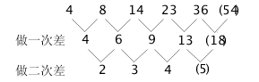
因此本题选D。
【来源】 2009年内蒙古公务员考试《行测》真题（春季）第51题

第52题
【知识点】 多重数列
【答案】 D
【解析】 本题为交叉数列。解法一：奇数项：2，4，6，（8）；偶数项：3，1，-1。因此本题选D。解法二：2+3＝5；3+4＝7；4+1＝5；1+6＝7； 6+（-1）＝5；有5、7、5、7、5、（7）规律，因此本题选D。
【来源】 2009年内蒙古公务员考试《行测》真题（春季）第52题

第53题
【知识点】 多级数列
【答案】 B
【解析】 本题为多级数列，变化趋势平缓，优先考虑做差。
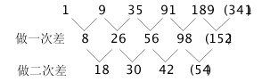
因此本题选B。
解法二：原数列转化为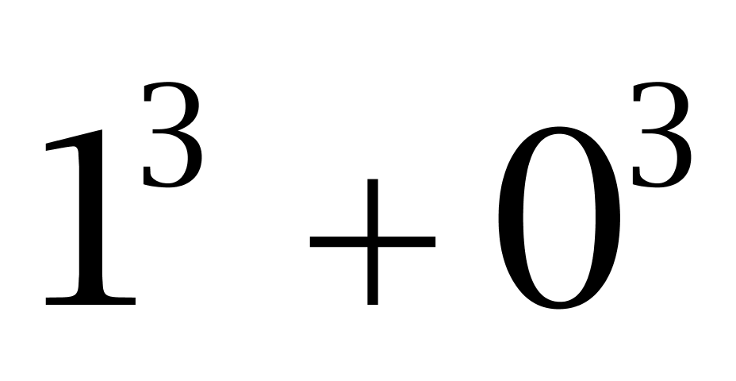，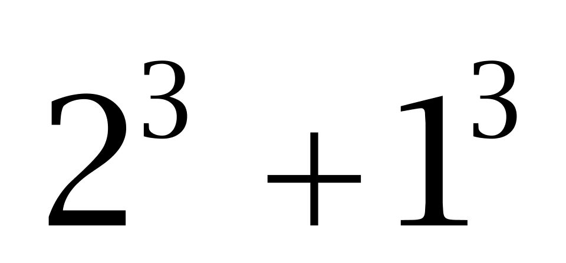，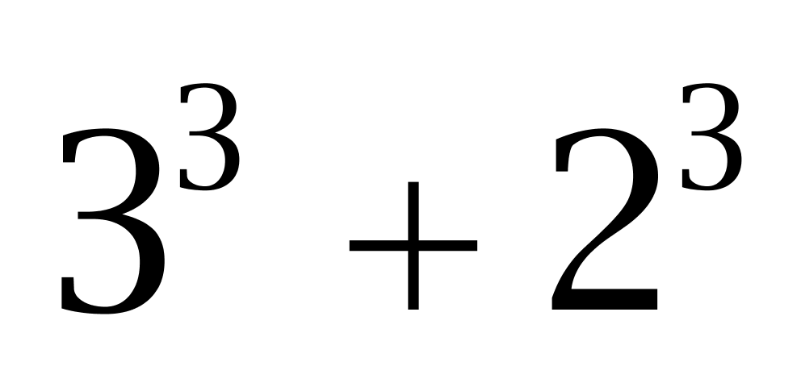，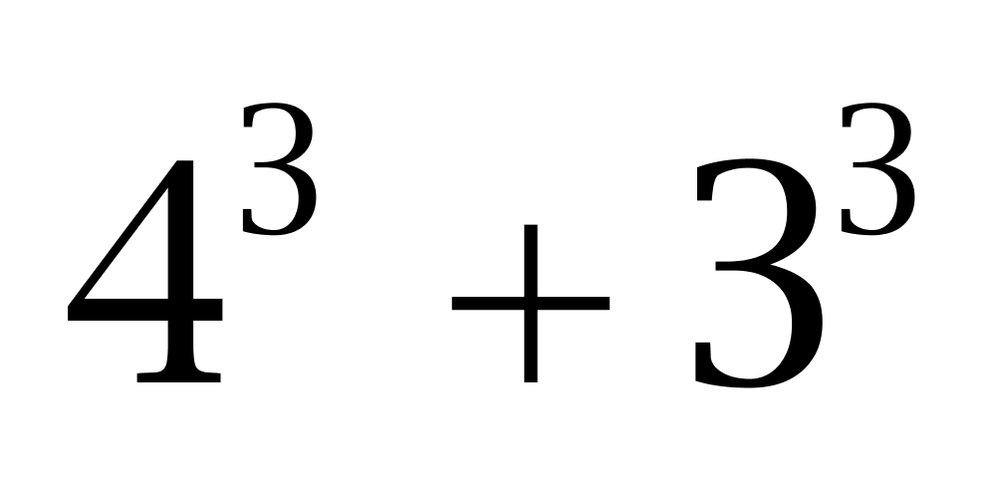，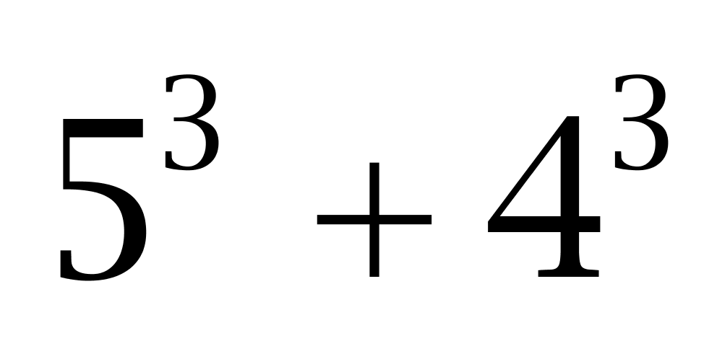，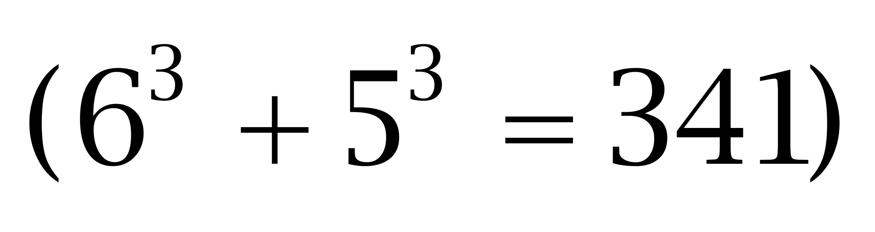。因此本题选B。
【来源】 2009年国家公务员考试《行测》真题第68题,2009年内蒙古公务员考试《行测》真题（春季）第53题

第54题
【知识点】 幂次数列
【答案】 D
【解析】 本题为幂次数列。观察数列，每项数据皆在幂次数附近波动，考虑幂次修正数列。幂次化指数：1¹-1,2²-2,3³-3,4的四次方-4,5的五次方-5，观察数列发现，底数数列和指数数列均是公差为1的等差数列，下一项分别为4＋1＝5，4＋1＝5，修正项是公差为－1的等差数列，下一项为－4＋（－1）=－5，所求项=5的五次方-5＝3120。因此本题选D。
【来源】 2009年内蒙古公务员考试《行测》真题（春季）第54题

第55题
【知识点】 分数数列
【答案】 A
【解析】 本题为分数数列。观察数列分子部分，出现0，1，5，9，呈现递增趋势，采用反约分，原数列转化为0/5，2/6，5/8，10/12，18/20，分子分母分别成规律。
分子数列：0，2，5，10，18，数列变化趋势平缓，考虑做差，做两次差如图所示：
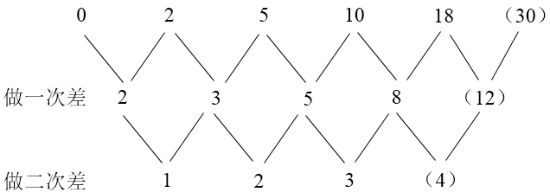
二次差数列是公差为1的等差数列，下一项为3＋1＝4，一次差数列下一项为8＋4＝12，所求项分子为18＋12＝30；
分母数列：5，6，8，12，20，数列变化趋势平缓，考虑做差，做差如图所示：
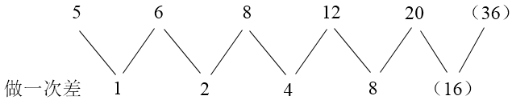
差数列是公比为2的等比数列，下一项为8%uD72＝16，所求项分母为20＋16＝36。
则所求项为30/36=5/9。因此本题选A
【来源】 2009年内蒙古公务员考试《行测》真题（春季）第55题

第56题
【知识点】 代数计算
【答案】 C
【解析】 本题为常规计算。①680²的末两位为00；②16²×12²＝256×144，与56×44的末两位相同，为64；③464²与64²的末两位相同，为96。将①②③末两位数代入计算：00－64－96＝00－（64＋96）＝00－60＝40。因此本题选C。
【来源】 2009年内蒙古公务员考试《行测》真题（春季）第56题

第57题
【知识点】 代数计算
【答案】 D
【解析】 本题为常规计算。原式＝。
因此本题选D。
【来源】 2009年内蒙古公务员考试《行测》真题（春季）第57题

第58题
【知识点】 基础费用
【答案】 B
【解析】 本题为费用问题。【方法一】由进价240元，8折销售后还可获利40元可知8折后的价格为240+40=280元，所以打折前的价格为280÷0.8=350元，利润率为(350-240)÷240≈45.83%。
【方法二】假设利润率为，根据题意有：，解得：。因此本题选B。
【来源】 2008年四川公务员考试《行测》真题（下半年）第44题,2009年内蒙古公务员考试《行测》真题（春季）第58题

第59题
【知识点】 不定方程(组)
【答案】 B
【解析】 本题为不定方程问题，根据每种投票组合&quot;都有”，设投乙和丁的人数为x，投丙和丁的人数为y，则4人得票数分别为：甲：35+10+15=60；乙：35+30+x=65+x；丙：10+30+y=40+y；丁：15+x+y。由&quot;其中”得，35+10+30+15+x+y+5=120，即x+y=25，丁的得票数为40；每种投票组合&quot;都有”可知x、y均小于25，故65+x>40+y，乙得票最多，即乙最终为优秀员工。因此本题选B。
【来源】 2009年内蒙古公务员考试《行测》真题（春季）第59题

第60题
【知识点】 年龄问题
【答案】 C
【解析】 本题为年龄问题。【方法一】设当年哥哥为X岁，弟弟为Y岁，则现在哥哥的年龄为3Y，弟弟为X岁。则有3Y+X＝30，3Y-X＝X-Y，解得X=12，Y=6所以，哥哥现在的年龄为3×6＝18岁。
【方法二】哥哥现在年龄是弟弟的3倍，因此哥哥的年龄一定是3的倍数，排除B,D。然后将A和C代入，那么A选项如果哥哥15岁，哥弟俩年龄和为30岁，所以弟弟也是15岁，显然不符合条件。因此本题选C。
【来源】 2009年内蒙古公务员考试《行测》真题（春季）第60题

第61题
【知识点】 基本方程（组）
【答案】 A
【解析】 本题为基本方程问题。设最初有女生x名，根据走了10名，男生是女生人数的2倍，可得男生人数为2（x-10）；根据又走了9名男生，女生是男生人数的5倍，可得（x-10）=5[2（x-10）-9]，解得x=15。因此本题选A。解法二：根据走了10名女生后，剩余女生是男生人数的5倍，可知女生人数减10是5的倍数，只有A项符合。因此本题选A。
【来源】 2009年内蒙古公务员考试《行测》真题（春季）第61题,2019年9月15日河北省沧州市黄骅市招聘事业单位工作人员《职业能力倾向测验》第40题

第62题
【知识点】 效率制约类
【答案】 C
【解析】 本题为工程问题，设甲的效率为x，乙的效率为y ，根据一件工作甲乙完成，有 ，解得 。赋值甲、乙的效率分别为3、1，可得工作总量为 ，故乙还需小时。
因此本题选C。
【来源】 2009年内蒙古公务员考试《行测》真题（春季）第62题

第63题
【知识点】 其他趣味杂题
【答案】 A
【解析】 本题为趣味杂题。由从1层到4楼&quot;用了”48秒可知，可得爬每层用时48÷（4-1）=16秒，故以&quot;同样”的速度爬到第8层需要&quot;共”需要16×（8-1）=112秒。因此本题选A。
【来源】 2009年内蒙古公务员考试《行测》真题（春季）第63题,2018年11月18日黑龙江省邮政招聘《行政职业能力测试》真题第38题

第64题
【知识点】 基本方程（组）
【答案】 D
【解析】 本题为基本方程问题。根据题意，设大货车有n辆，小货车重量为x吨，则有2x（24-n）+3.5nx＝234……①，x（24-n）+2nx＝124……②，①÷②得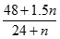＝，解得n＝7。故大货车有7辆。因此本题选D。
【来源】 2009年内蒙古公务员考试《行测》真题（春季）第64题

第65题
【知识点】 基础计算
【答案】 D
【解析】 本题为基础计算。a除以5余1，假设a=6；b除以5余4，假设b=9，符合3a>b。故3a-b=9，即除以5余4。因此本题选D。解法二：由a除以5余1，可得a=5m+1（m∈N）；同理，b=5n+1（n∈N）。故3a-b=3（5m+1）-（5n+4）=5（3m-n-1）+4，故3a-b除以5余4。因此本题选D。
【来源】 2009年内蒙古公务员考试《行测》真题（春季）第65题

第66题
【知识点】 位置类
【答案】 C
【解析】 本题属于位置类，主要考查旋转。
题干两组图形中，整体依次顺时针旋转90°。
因此本题选C。

【来源】 2009年黑龙江公务员考试《行测》真题（A卷）第97题,2009年黑龙江公务员考试《行测》真题（B卷）第97题,2009年内蒙古公务员考试《行测》真题（春季）第66题

第67题
【知识点】 重构类
【答案】 B
【解析】 本题属于重构类，主要考查平面展开图。
A项：此展开图无法折叠成六面体，排除；
C项、D项：如下图所示，右侧两个梯形面的边无法吻合，无法折叠成六面体，排除。
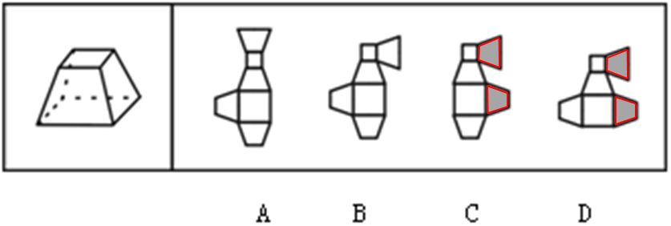
因此本题选B。
【来源】 2009年内蒙古公务员考试《行测》真题（春季）第67题

第68题
【知识点】 位置类
【答案】 A
【解析】 本题属于位置类，主要考查形形关系。
第一组图中，三个图形的小圆圈的位置都在图形内部；
第二组图中，前两个图形的小圆圈的位置都在图形外部。
因此本题选A。
【来源】 2009年内蒙古公务员考试《行测》真题（春季）第68题

第69题
【知识点】 创新类（图形）
【答案】 A
【解析】 本题属于创新类，主要考查面积。
第一段,深色字母逐渐增多，浅色字母逐渐减少，第二段应用规律，图形实线围成的封闭空间面积逐渐增大，虚线围成的封闭空间面积逐渐减小，问号处应选择实线封闭空间面积大于图2且小于图4，虚线空间面积小于图2且大于图4的选项，如下图所示：
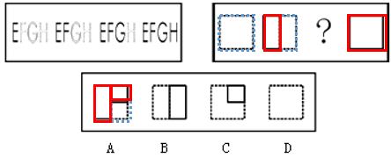
只有A项符合。
因此本题选A。
【来源】 2009年内蒙古公务员考试《行测》真题（春季）第69题

第70题
【知识点】 重构类
【答案】 B
【解析】 本题属于重构类，主要考查平面展开图。
A项、C项和D项的灰色面均为相邻关系，与立体图的相对关系不符。
因此本题选B。
【来源】 6.21今日作业-判断推理第10题,09.13今日作业-判断推理第6题,02.15今日作业-判断推理第6题,2009年内蒙古公务员考试《行测》真题（春季）第70题,5.30今日作业-判断推理第6题

第71题
【知识点】 创新类（图形）
【答案】 B
【解析】 本题属于创新类。主要考查重心位置。
第一段图形重心位置由下向上变化。第二段图形应用规律，问号处应选择重心偏上的图形。如下图所示：
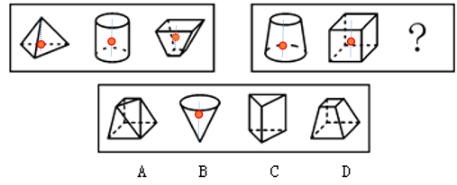
只有B项符合。
因此本题选B。
【来源】 2009年内蒙古公务员考试《行测》真题（春季）第71题

第72题
【知识点】 样式类
【答案】 A
【解析】 本题属于样式类，主要考查样式运算。
第一组图形中，图1相交成图2，两个图1左右相离排列为图3。如下图所示：

第二组图形中，两个图1相交成图2，两个图1左右相离排列为图3，只有A项符合。

因此本题选A。
【来源】 2009年内蒙古公务员考试《行测》真题（春季）第72题

第73题
【知识点】 样式类
【答案】 A
【解析】 本题属于样式类，主要考查样式运算。
每组图形中，图1减去图2得到图3。

因此本题选A。
【来源】 2009年内蒙古公务员考试《行测》真题（春季）第73题

第74题
【知识点】 样式类
【答案】 B
【解析】 本题属于样式类，主要考查曲直性。
题干图形均由直线和曲线共同组成。
因此本题选B。

【来源】 6.19今日作业-判断推理第7题,09.11今日作业-判断推理第10题,02.13今日作业-判断推理第10题,2009年内蒙古公务员考试《行测》真题（春季）第74题,5.28今日作业-判断推理第10题,08.20今日作业-判断推理第8题,【长线班】判断1-图形推理1第69题

第75题
【知识点】 数量类
【答案】 A
【解析】 本题属于数量类，主要考查面数量。
第一组图形中，面个数均为4；
第二组图形中，面个数均为5。
因此本题选A。
【来源】 2010年贵州公务员考试《行测》真题第67题,2009年内蒙古公务员考试《行测》真题（春季）第75题

第76题
【知识点】 事件排序
【答案】 A
【解析】 第一步，观察选项，确定首句应从①③④中选择。先有“小说获奖”，才会被改编成电影进行拍摄，并最终“影片获奖”，即首句为④，排除C、D项。第二步，观察分析剩余选项，尾句应从②③中选择。电影先有剧本，经过拍摄，最后才能“影片获奖”，即尾句为③，排除B项。因此，选择A选项。
【来源】 2009年内蒙古公务员考试《行测》真题（春季）第76题

第77题
【知识点】 事件排序
【答案】 C
【解析】 观察选项，确定尾句应从①②③④中选择。观察题干可知，应该是“小明放暑假”去钓鱼，捉到乌龟后“送交水库管理处”，最终的结果应是将乌龟“放归水库中”，即尾句是④，排除A、B、D项。因此，选择C选项。
【来源】 2009年内蒙古公务员考试《行测》真题（春季）第77题

第78题
【知识点】 事件排序
【答案】 D
【解析】 观察选项，确定尾句应从②④⑤中选择。结合现实可知，篮球队员做的各种动作都是为了能把篮球投入篮筐，因此最后一件事应是篮球入网，即尾句为⑤，排除A、B、C项。因此，选择D选项。
【来源】 2009年内蒙古公务员考试《行测》真题（春季）第78题

第79题
【知识点】 事件排序
【答案】 B
【解析】 本题属于事件排序。
观察选项：首句应从②③句中选择；
先有②出土，再有③重新入土，首句应为②，排除A项和C项。
利用捆绑：先有⑤石刻被常年展览，再有④石刻遭到严重风化；
先后顺序为⑤④，排除D项。
因此本题选B。
【来源】 2009年内蒙古公务员考试《行测》真题（春季）第79题

第80题
【知识点】 事件排序
【答案】 A
【解析】 第一步，观察选项，确定首句应从②③⑤中选择。结合现实可知，车辆应先在行驶中发生两车相撞，然后发生车祸、保险杠被撞坏等结果，即首句是②，排除C、D项。第二步，观察分析剩余选项，第二句应从①⑤中选择。白色和红色轿车相撞，才能发生车祸，因此“白色轿车紧急刹车”应该发生在“十字路口发生了车祸”之前，即第二句为①，排除B项。因此，选择A选项。
【来源】 2009年内蒙古公务员考试《行测》真题（春季）第80题

第81题
【知识点】 事件排序
【答案】 D
【解析】 第一步，观察选项，确定首句应从②④中选择。应是先在“田里发现了几株特殊的稻谷”，后进行实验选育，农民才能选用新的稻种，所以“在田里发现了几株特殊的稻谷”一定在“许多农民选用了新的稻种”之前，即首句为④，排除A、C两项。第二步，观察分析剩余选项，尾句应从②③中选择。因为农民选用了新的稻种，才能发生粮食增产三成以上的结果，最终农业科学家因此而获得政府奖励，即尾句为③，排除B项。因此，选择D选项。
【来源】 2009年内蒙古公务员考试《行测》真题（春季）第81题

第82题
【知识点】 事件排序
【答案】 D
【解析】 观察选项，确定尾句应从①②④⑤中选择。结合实际可知，竞选活动的最终结果是总统入主白宫，因此“克林顿入主白宫”是尾句，即尾句为④，排除A、B、C项。因此，选择D选项。
【来源】 2009年内蒙古公务员考试《行测》真题（春季）第82题

第83题
【知识点】 事件排序
【答案】 A
【解析】 第一步，观察选项，确定首句应从③⑤中选择。只有先发现地下奇观，才能使观光旅游的人数变多，即首句是③，排除D项。第二步，观察分析剩余选项，第二句应从①④中选择。发现地下奇观后应当立刻报告政府，制定了完善的开发方案后，才能建立起风景旅游区，即第二句是①，排除B项。第三步，观察分析剩余选项，第三句应从④⑤中选择。旅游区打出广告来，才能吸引更多游客参观，产生“观光旅游人数众多”的结果，即第三句是④，排除C项。因此，选择A选项。
【来源】 2009年内蒙古公务员考试《行测》真题（春季）第83题

第84题
【知识点】 事件排序
【答案】 B
【解析】 观察选项，确定首句应从①②③⑤中选择。结合实际可知，小王必须要先学会用互联网做业务，才能够利用网络联系客户并开展业务，而⑤是小王使用互联网做业务过程中出现的问题，③是解决问题后产生的结果，即首句为②，排除A、C、D项。因此，选择B选项。
【来源】 2009年内蒙古公务员考试《行测》真题（春季）第84题

第85题
【知识点】 事件排序
【答案】 A
【解析】 第一步，观察选项，确实首句应从①②中选择。小李先被困，才有救援人员救出他，所以“地震时，房屋倒塌，小李被困”一定在“救援人员赶来救援，从砖瓦中救出了小李”之前，即首句为②，排除B、D项。第二步，观察分析剩余选项，第三句应从③⑤中选择。小李应该先被送到医院，才能得到全面的检查，医生才能确定治疗方案，因此，③一定在⑤之前，即第三句为③，排除C项。因此，选择A选项。
【来源】 2009年内蒙古公务员考试《行测》真题（春季）第85题

第86题
【知识点】 论证类
【答案】 B
【解析】 本题属于论证类，主要考查演绎论证。
已知结论：液态水和合适成分的空气看来对生命的出现是不可或缺的。
默认假设：建立“水和空气”与“生命”之间的关系。
A项：无关选项。该项指出有光合作用存在，根据常识可知存在二氧化碳，论题不一致，排除；
B项：增加新论据。该项指出目前已证实水和空气对于生物维持生命是必不可少的，具有加强作用；
C项：无关选项。该项指出其他星球存在液态水和氧气，但未说明是否存在生命，论题不一致，排除；
D项：削弱项。该项指出只有水是生命必不可少的条件，否定了空气，具有削弱作用。
因此本题选B。
【来源】 2009年内蒙古公务员考试《行测》真题（春季）第86题

第87题
【知识点】 归纳推理
【答案】 B
【解析】 本题属于归纳推理，主要考查可以推出。
A项：题干指出'长期用水果当正餐，会引起贫血等”，并不能因此得到正常饮食就可以避免贫血等现象，排除；
B项：题干指出水果中所含微量元素甚微，需要补充足够的蛋白质和铁避免贫血、免疫功能降低等现象，可以推出；
C项：题干指出'不能用水果替代正餐”，没有涉及'不能进食大量水果”，排除；
D项：题干没有涉及水果与粮食的营养比较，排除。
因此本题选B。
【来源】 2009年内蒙古公务员考试《行测》真题（春季）第87题

第88题
【知识点】 归纳推理
【答案】 C
【解析】 本题属于归纳推理，主要考查可以推出。
A项：题干指出'八成以上的药物不良反应案件与静脉滴注有关”，其余两成不清楚，排除；
B项：题干未提及静脉滴注是否会产生不良反应，排除；
C项：题干指出'医生未尽到告知患者静脉滴注可能产生的不良反应的义务”，可以推出；
D项：题干中的'部分深知此理的医生却未尽到告知的义务”说明医生可能存在主观故意未告知和客观忽略了此事，该项 '大部分医生不会告之静脉滴注的不良反应”是主观故意未告知，二者不尽相同，排除。
因此本题选C。
【来源】 2009年内蒙古公务员考试《行测》真题（春季）第88题

第89题
【知识点】 论证类
【答案】 B
【解析】 本题属于论证类，主要考查前提假设。
已知前提：①许多人只喝汤却把炖过的肉弃之不食② 研究认为鸡汤的营养价值并不高，鸡汤里的鸡肉才是营养丰富的宝贝。
已知结论：这项研究成果公布以后，将会改变人们长久以来'吃肉不如喝汤”的观点。
默认假设：建立不吃肉只喝汤和鸡肉营养之间的关系。
A项：无关选项。该项指出鸡汤不营养，可以得知人们将会不和鸡汤，但未说明是否吃鸡肉，论题不一致，排除；
B项：建立联系。排除'人们只喝汤不吃肉的原因基于鸡肉营养物质都在汤中”的认识，可知，只要改变人们的认识，就会改变人们的长久以来'吃肉不如喝汤”的观点，具有加强作用；
C项：加强论据。该项指出'经过久炖的鸡肉营养丰富”，支持论据，具有加强作用；
D项：无关选项。该项指出鸡汤对身体不利，与是否转变观点论题不一致，排除。
因此本题选B。
【来源】 2009年内蒙古公务员考试《行测》真题（春季）第89题

第90题
【知识点】 论证类
【答案】 B
【解析】 本题属于论证类，主要考查举例论证。
论点：转呼啦圈难以达到运动效果，而且容易造成不良后果。
A项：无关选项。该项仅仅说明呼啦圈运动简单易行，并未说明其效果如何，论题不一致，排除；
B项：举例论证。该项指出呼啦圈运动会给人身体造成影响，具有加强作用；
C项：无关选项。该项指出呼啦圈运动爱好者人数增加，并未说明效果如何，论题不一致，排除；
D项：削弱选项。该项指出呼啦圈运动可以提高运动效果，非不良反应，具有削弱作用。
因此本题选B。
【来源】 2009年内蒙古公务员考试《行测》真题（春季）第90题

第91题
【知识点】 归纳推理
【答案】 C
【解析】 本题属于归纳推理，主要考查可以推出。
A项：题干指出客观条件限制我们做出地震规律的总结，但并不代表地震发生没有规律，排除；
B项：题干中未涉及地震规模大小与时间长短的关系，排除；
C项：题干指出人们对地震发生过程了解很少，客观条件限制了人们对地震规律的总结，这都影响了地震预测的准确性，所以，目前关于地震的预测不是很准确，可以推出；
D项：题干未提及人们收集地震资料，排除。
因此本题选C。
【来源】 2009年内蒙古公务员考试《行测》真题（春季）第91题

第92题
【知识点】 论证类
【答案】 A
【解析】 本题属于论证类，主要考查演绎论证。
论点：前子门村和后子门村是依据当时的子门遗址起名的。
论据：子门遗址前子门村、后子门村很近。
A项：否定论点。该项指出两个村子的命名不是在当时，而是在解放之后，否定了依据子门遗址起名的可能性，直接否定论点，具有削弱作用；
B项：不明确选项。即使子门遗址不在两个村子中间，也不能确定子门遗址是否距离两个村子很远，是否据此起名，排除；
C项：无关选项。该项指出另外一个前子门村，并未说明它的起名来源是否依据子门遗址，论题不一致，排除。
D项：不明确选项。虽然子门在南宋就毁坏了，但是不能确定其不是两个村子起名的依据，排除。
因此本题选A。
【来源】 2009年内蒙古公务员考试《行测》真题（春季）第92题

第93题
【知识点】 论证类
【答案】 D
【解析】 本题属于论证类，主要考查演绎论证。
论点：事故率上升是由新手驾驶车辆不熟练造成的。
论据：很多新手司机怀着侥幸心理，酒后情况下驾驶汽车。
A项：不明确选项。该项未指出老司机酒后驾车的事故率如何，排除；
B项：无关选项。该项未说明事故率上升的原因，论题不一致，排除；
C项：无关选项。该项无法确定新手司机酒后开车事故率如何，论题不一致，排除；
D项：削弱论点。该项指出是老司机酒后驾车事故率上升，并非是新手酒后驾车的原因，直接否定论点，具有削弱作用。
因此本题选D。
【来源】 2009年内蒙古公务员考试《行测》真题（春季）第93题

第94题
【知识点】 归纳推理
【答案】 A
【解析】 本题属于归纳推理，主要考查可以推出。
A项：题干指出受教育程度高的老人对口腔保健比较重视，大部分人受旧观念的影响忽视了中老年人的口腔保健，可以推出口腔疾病的风险是受到教育、观念和习惯影响的，可以推出；
B项：题干指出受教育程度越高，全口无牙比例越低，并不能由此推出教育程度低，患牙疾的风险大，排除；
C项：题干中未提到治疗方法的选择，排除；
D项：题干中未提及80岁老人牙齿数量，排除。
因此本题选A。
【来源】 2009年内蒙古公务员考试《行测》真题（春季）第94题

第95题
【知识点】 归纳推理
【答案】 D
【解析】 本题属于归纳推理，主要考查可以推出。
A项：题干指出全球食品价格高涨是全球投资基金和美元疲软造成的，而并非仅因为投资基金的投机行为，排除；
B项：题干中的'对美元的信心不足”不能证明投资基金原来投资的是美元，排除；
C项：题干指出食品价格全球性食品价格上涨的普遍情况，而没有指出具体某一国家食品价格上涨的原因，排除；
D项：题干指出'投资基金转向商品寻求更高回报，首先是金属，然后是食品”，既然在食品价格已经上涨，说明金属价格也上涨了，可以推出。
因此本题选D。
【来源】 2009年内蒙古公务员考试《行测》真题（春季）第95题

第96题
【知识点】 单定义
【答案】 B
【解析】 首先，找关键信息。1.在反复使用中所形成的；2.比较稳定的、定型化了的思维路线、方式、程序、模式。然后，辨析选项。A项，小张制定季度任务，并非“反复使用中形成的”，不符合定义；B项，在完成作业的过程中总是先借助网络，体现出“在反复使用中所形成的比较稳定的思维路线”，符合定义；C项，口头禅是人的言语习惯，并非“思维定势”，不符合定义；D项，大家的意见不同，班长归纳的方案就会不同，并非“比较稳定的”，不符合定义。因此本题选B。
【来源】 2009年内蒙古公务员考试《行测》真题（春季）第96题

第97题
【知识点】 单定义
【答案】 A
【解析】 首先，找关键信息。1.社会全体成员共同约定；2.表示某种意义的记号、标记。然后，辨析选项。A项，红灯是社会全体成员共同约定表示停车的符号，符合定义；B项，商标只是某公司内部的约定，不是“社会全体成员共同约定”，不符合定义；C项，中医诊断疾病的依据只是中医的约定，不是“社会全体成员共同约定”，不符合定义；D项，炊烟指烹饪饭菜形成的烟气，易联想到人家，但并非人家的记号、标记，不符合定义。因此本题选A。
【来源】 2009年内蒙古公务员考试《行测》真题（春季）第97题,2015年北京通州事业单位考试《职业能力倾向测验》精选真题（部分）第62题

第98题
【知识点】 多定义
【答案】 D
【解析】 首先，找关键信息。多定义，考查“视觉污染”，其关键信息如下：1.废塑料制品；2.对市容、景观的破坏。然后，辨析选项。A项，塑料装饰不是“废塑料制品”，不符合定义；B项，塑料制品给工业生产和水电站造成损失，未涉及“对市容、景观的破坏”，不符合定义；C项，塑料地膜废弃物对农业造成严重影响，未涉及“对市容、景观的破坏”，不符合定义；D项，节假日时出现在树丛、道路两旁的大量塑料袋和饮料罐属于“废塑料制品”，而与周围环境极不协调，体现出了“对市容、景观的破坏”，符合定义。因此本题选D。
【来源】 2009年内蒙古公务员考试《行测》真题（春季）第98题

第99题
【知识点】 单定义
【答案】 A
【解析】 本题属于单定义中的要件型，主要考查“结果”这一个要件。
垃圾短信的结果是：“对用户造成骚扰”。
A项：“每天收到各种广告宣传的短信”，体现出“对用户造成骚扰”，符合定义，当选。
B项：“电力公司通知停电时间”，是为了给用户提供信息，并未“对用户造成骚扰”，不符合定义，排除。
C项：“通信公司呼吁捐款”，是公益行为，并未“对用户造成骚扰”，不符合定义，排除。
D项：“商场的打折优惠短信”，是为客户提供的优惠服务，并未“对用户造成骚扰”，不符合定义，排除。
因此本题选A。
【来源】 2009年内蒙古公务员考试《行测》真题（春季）第99题

第100题
【知识点】 单定义
【答案】 D
【解析】 本题属于单定义中的要件型，主要考查“目的”这一个要件。
商业广告的目的是：直接或间接地介绍自己的产品或服务。
A选项，收到杂志社寄来的明信片，上面印有杂志栏目介绍及刊物特色，体现出“直接或间接地介绍自己的产品”，符合定义，排除。
B选项，日化厂向路人赠送试用品，体现出“直接或间接地介绍自己的产品”，符合定义，排除。
C选项，眼镜店通过五折优惠的方式，体现出“直接或间接地介绍自己的产品”，符合定义，排除。
D选项，为中老年人免费测量血压，未涉及“直接或间接地介绍自己所推销的产品”，不符合定义，当选。
因此本题选D。
【来源】 2009年内蒙古公务员考试《行测》真题（春季）第100题,2015年安徽铜陵事业单位考试《职业能力倾向测验》真题第77题

第101题
【知识点】 单定义
【答案】 D
【解析】 本题属于单定义中的要件型，主要考查“方式”这一个要件。
私分国有资产罪的方式是：以单位名义将国有资产集体私分给个人，数额较大的行为。
A选项，将办公设备一折出售给单位员工，并非“私分资产”，不符合定义，排除。
B选项，将公款以单位名义借给朋友，最后造成公款损失，这是挪用公款，并非“私分资产”，不符合定义，排除。
C选项，从单位利润中拿出10万元送给领导，是贿赂行为，并非“私分资产”，不符合定义，排除。
D选项，某事业单位领导私分了小金库剩余的钱，是“集体私分国有资产”，每人获得5万，体现出“数额较大”，符合定义，当选。
因此本题选D。
【来源】 2009年内蒙古公务员考试《行测》真题（春季）第101题

第102题
【知识点】 单定义
【答案】 C
【解析】 首先，找关键信息。1.突然发生；2.造成或者可能造成社会公众健康严重损害的；3.重大传染病疫情、群体性不明原因疾病、重大食物和职业中毒。然后，辨析选项。A项，只是在一些猎人身上检测出了一种新型病毒，未体现出“突然发生”、“造成公众健康严重损害的，不符合定义；B项，地震是自然灾害，并非“重大传染病疫情、群体性不明原因疾病、重大食物和职业中毒”，不符合定义；C项，“日本脑炎”爆发体现出“突然发生”，这种疾病在蚊子增多的雨季传播迅速，体现出“造成公众健康严重损害的重大传染病疫情”，符合定义；D项，火灾是威胁公众安全和社会发展的主要灾害之一，但并非“重大传染病疫情、群体性不明原因疾病、重大食物和职业中毒”，不符合定义。因此本题选C。
【来源】 2009年内蒙古公务员考试《行测》真题（春季）第102题

第103题
【知识点】 单定义
【答案】 D
【解析】 首先，找关键信息。1.用于林业生产的地区；2.天然林区。然后，辨析选项。A项，果园、桑园和茶园古地是用于种植业生产的，不是“林业生产地区”，也不是“天然林区”，不符合定义；B项，一般单位绿化用地和居民绿化用地是建设用地，不是“林业生产地区”，也不是“天然林区”，不符合定义；C项，铁路、公路、河流沟渠的护路、护草林不是“林业生产地区”，也不是“天然林区”，不符合定义；D项，用于材林、经济林、薪炭林的幼林和苗圃是用于“林业生产”的地区，符合定义。因此本题选D。
【来源】 2009年内蒙古公务员考试《行测》真题（春季）第103题

第104题
【知识点】 多定义
【答案】 C
【解析】 首先，找关键信息。多定义，考查“推力因素”，其关键信息如下： 流出地的那些不利的社会经济条件。然后，辨析选项。A项，村里有很多人到城里打工是一个社会现象，未涉及“不利的社会经济条件”，不符合定义；B项，农村的社会治安状况好于城市，这是有利的条件，不符合定义；C项，家乡封闭保守，思想不解放是“不利的社会条件”，符合定义；D项，农村和城市户口仍受到区别对待，至于是有利还是不利要依据具体情况来分析，不符合定义。因此本题选C。
【来源】 2009年内蒙古公务员考试《行测》真题（春季）第104题

第105题
【知识点】 单定义
【答案】 C
【解析】 本题属于单定义中的脉络型，主要考查“法学”相关的知识。
合同清偿的关键信息是：（1）当事人按照合同的约定正确地履行了其合同义务；（2）使得当事人订约目的得以实现。
A选项，小张只是与干洗店做了约定，干洗店还尚未履行其合同义务，不符合定义，排除。
B选项，由于未在合同中约定粮食的等级，结果给付的均为次等粮，使得小王受到了损失，小王订约的目的没有实现，不符合定义，排除。
C选项，小李与房东签完房屋租赁协议后搬进了出租房，是履行了合同义务，其行为让自己与房东的订约目的都得以实现，符合定义，当选。
D选项，家具店三天后就送来沙发，但约定的是一星期后送货，不满足“按照合同的约定正确履行合同义务”，不符合定义，排除。
因此本题选C。
【来源】 2009年内蒙古公务员考试《行测》真题（春季）第105题

第106题
【知识点】 基期量计算
【答案】 B
【解析】 本题为基期量计算问题。
根据材料第一段可知，2004年12月末全部金融机构本外币各项存款余额是25.3万亿元，同比增长15.3%，故2003年12月末的余额是：25.3/(1+15.3%)，直除到第二位可知答案为B，因此本题选B。

【来源】 2009年内蒙古公务员考试《行测》真题（春季）第106题

第107题
【知识点】 现期比重
【答案】 B
【解析】 本题为现期比重问题。
定位第一、二段，全年人民币各项存款余额增加3.3万亿元，非金融性公司存款增加1.63万亿元。
利用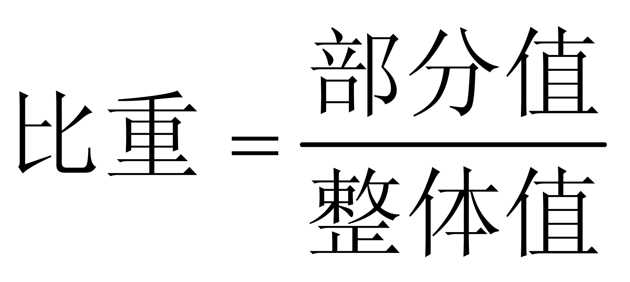，可得2004年非金融性公司存款增加额&amp;amp;quot;占”人民币各项存款余额增加额的比率为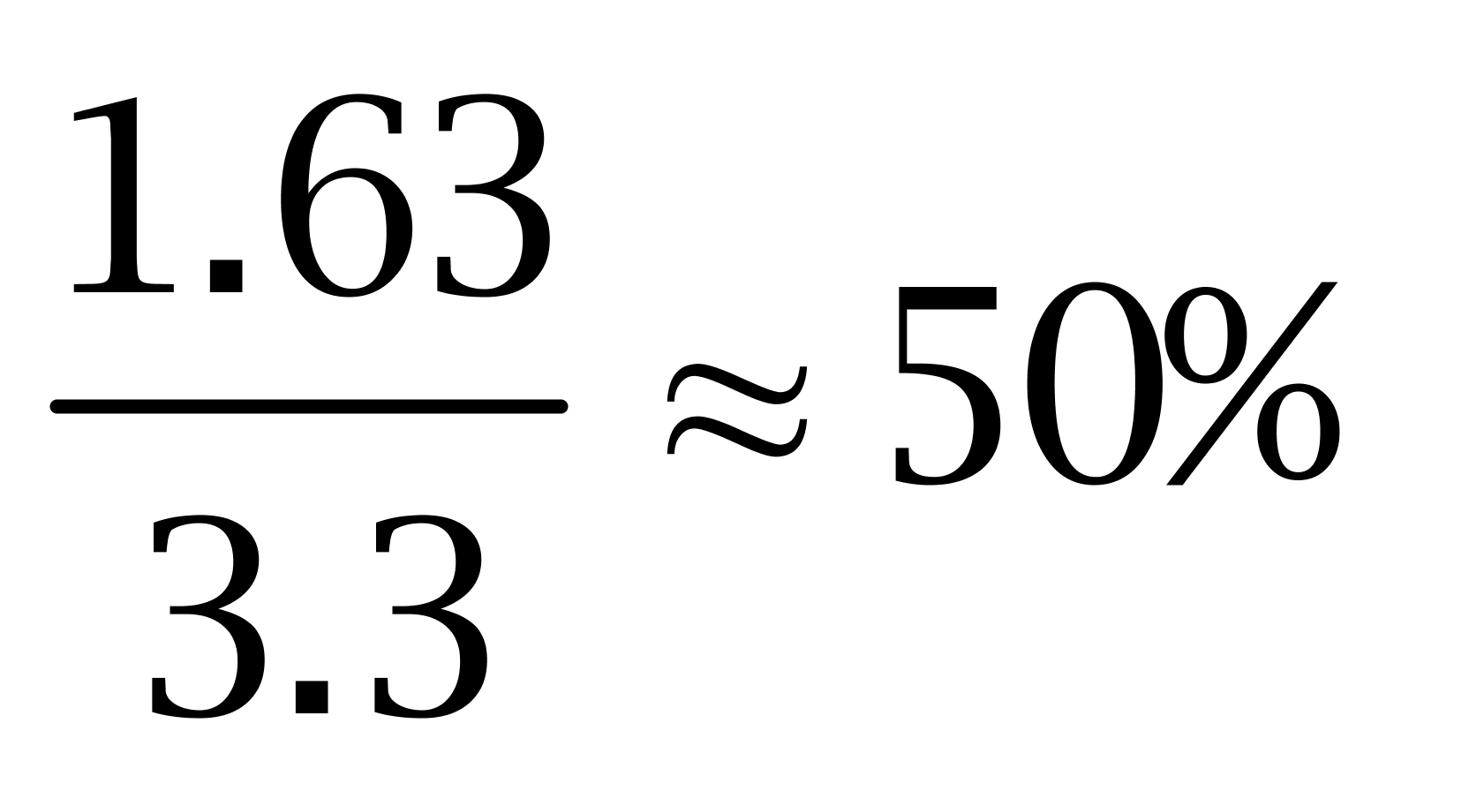。因此本题选B。
【来源】 2009年内蒙古公务员考试《行测》真题（春季）第107题

第108题
【知识点】 综合分析
【答案】 C
【解析】 本题为综合分析问题。分析选项。
A选项，定位第二段，只给出居民户存款增加额，其余未知，无法计算。
B选项，定位第一段，只给出人民币各项存款余额增加额，其余未知，无法计算。
C选项，定位第二段，定期存款增加额占居民户存款增加额的比率为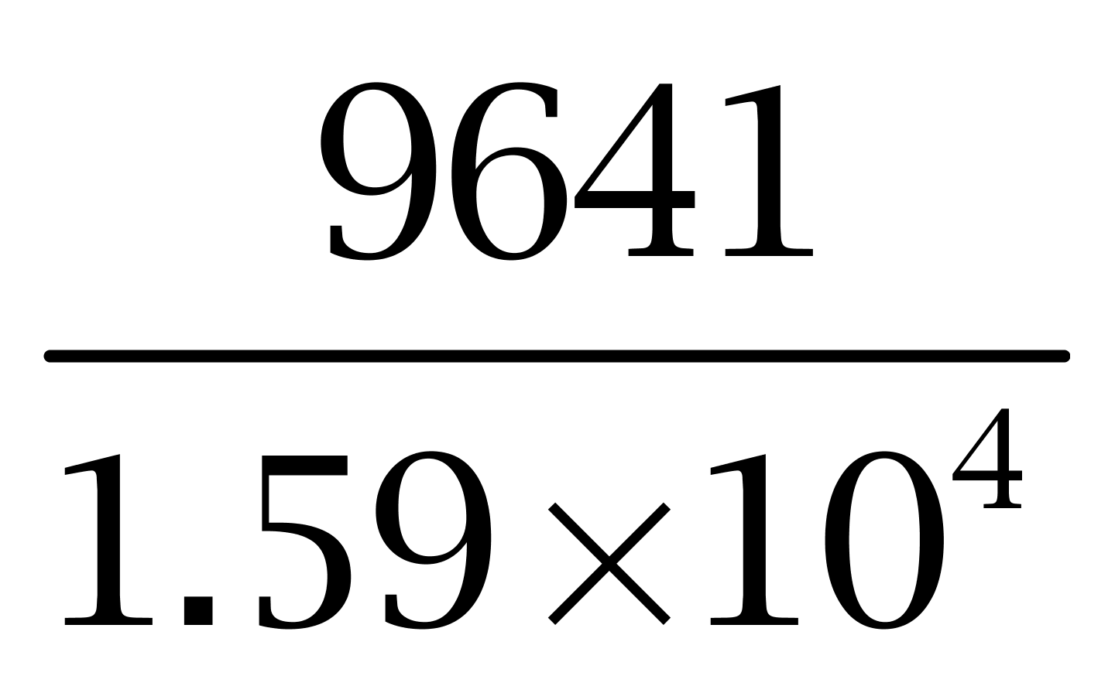，可以计算。
D选项，定位第二段，只给出非金融性公司存款增加额，其余未知，无法计算。
因此本题选C。
【来源】 2009年内蒙古公务员考试《行测》真题（春季）第108题

第109题
【知识点】 基础增长量
【答案】 C
【解析】 本题为基础增长量问题。
定位第三段，2004年金融机构外汇各项存款余额1530亿美元，比上年增加44亿美元。
根据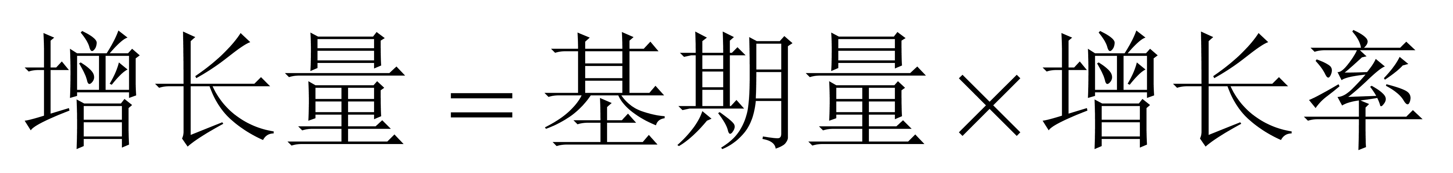，可得&amp;quot;2005年”全年外汇各项存款比2004年&amp;quot;增加”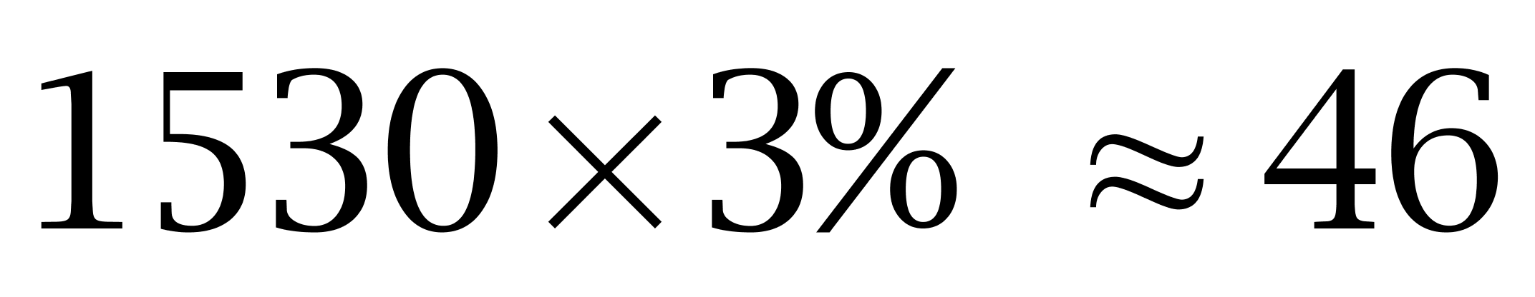亿美元，故&amp;quot;2005年比2003年增加”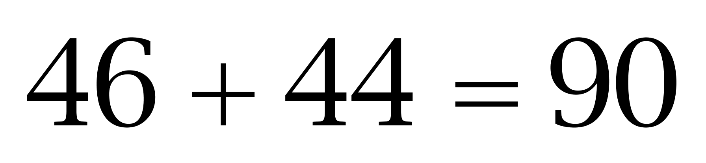亿美元。因此本题选C。

【来源】 2009年内蒙古公务员考试《行测》真题（春季）第109题

第110题
【知识点】 综合分析
【答案】 C
【解析】 本题为综合分析问题。分析选项。A选项，定位最后一段，农村商业银行超额储备率上升5.25个百分点，并非5.25%，错误。B选项，定位最后一段，国有独资商业银行超额储备率比上月略有下降，错误。C选项，定位最后一段，农村商业银行超额储备率上升5.25个百分点，正确。D选项，定位最后一段，全部金融机构超额储备率为5.25%，不是5.35%，错误。因此本题选C。
【来源】 2009年内蒙古公务员考试《行测》真题（春季）第110题

第111题
【知识点】 简单计算比较
【答案】 D
【解析】 本题为简单计算比较问题。
定位&amp;quot;已婚网民占网民总数比例”、&amp;quot;未婚网民占网民总数比例”所在列。
结合选项，2001年已婚和未婚网民在全体网民中占比相差17个百分点（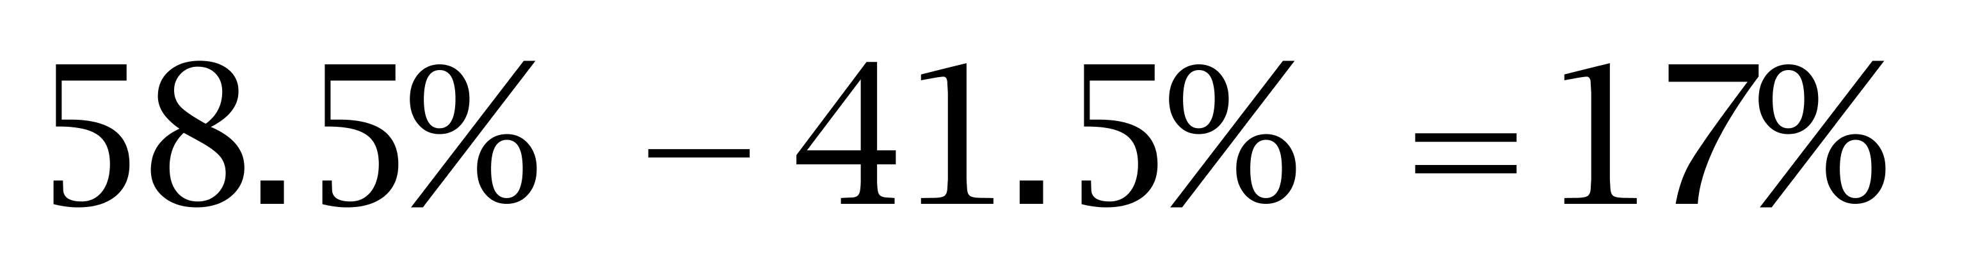），2003年相差19.4个百分点（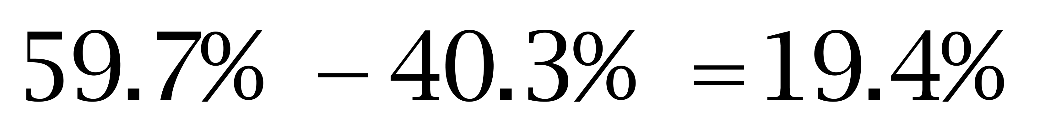），2004年相差20.2个百分点（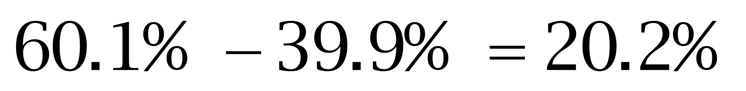），2006年相差10.2个百分点（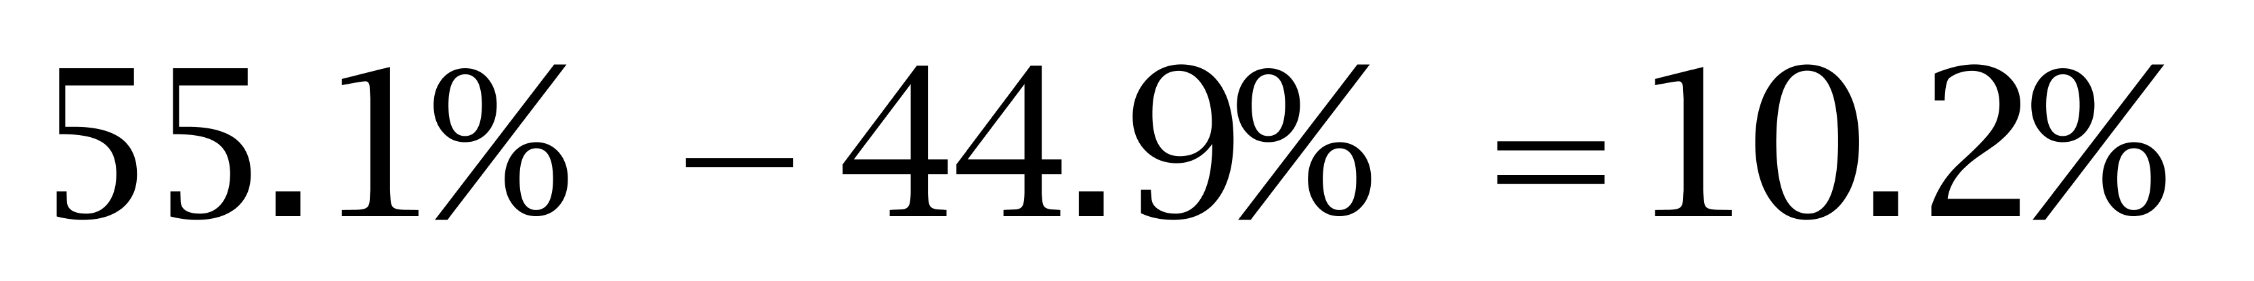），故已婚和未婚网民在全体网民中所占比例&amp;quot;最接近”的年份是2006年。因此，选择D选项。
解法二：
全体网民由已婚和未婚网民两部分组成，已婚或未婚网民占比越接近50%，其所占比重越接近，故2006年最接近。因此本题选D。

【来源】 2009年内蒙古公务员考试《行测》真题（春季）第111题

第112题
【知识点】 简单计算比较
【答案】 C
【解析】 本题为简单计算比较问题。
定位&amp;quot;已婚网民同比增长率”、&amp;quot;未婚网民同比增长率”所在列。
结合选项，2002年已婚、未婚网民同比增长率相差3个百分点（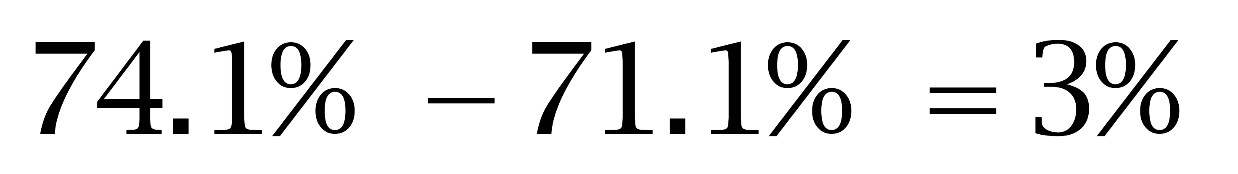），2003年相差4.9个百分点（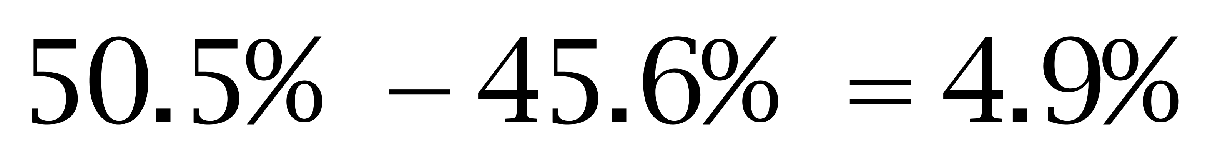），2004年相差2.1个百分点（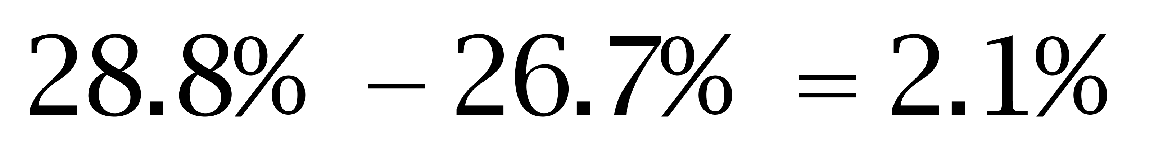），2005年相差5.5个百分点（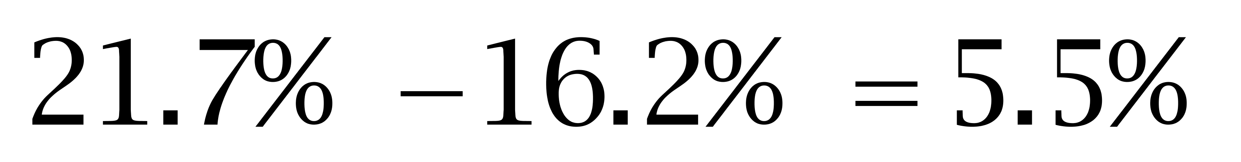），故不同婚姻状况的网民同比增长率&amp;quot;最为接近”的年份是2004年。因此本题选C。

【来源】 2009年内蒙古公务员考试《行测》真题（春季）第112题

第113题
【知识点】 直接读数比较
【答案】 B
【解析】 本题为直接读数比较问题。
定位已婚网民同比增长率、合计同比增长率”所在列。
已婚网民同比增长速度低于全体的有2002年（71.1%<72.8%），2003年（45.6%<48.5%），2004年（26.7%<27.9%），共3年。因此本题选B。

【来源】 2009年内蒙古公务员考试《行测》真题（春季）第113题

第114题
【知识点】 简单计算
【答案】 B
【解析】 本题为简单计算问题。定位表格，2005年已婚网民4223万人，未婚网民6077万人；2006年已婚网民5523万人，未婚网民6777万人。
根据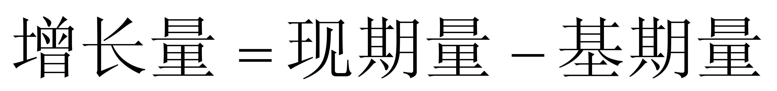，可得2006年已婚网民&amp;quot;新增”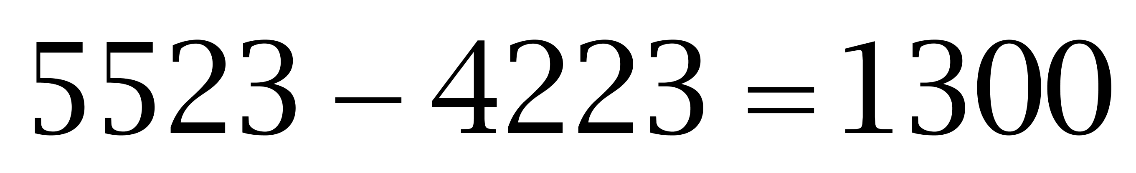万人，未婚网民&amp;quot;新增”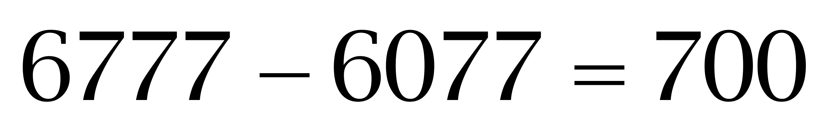万人，2006年&amp;quot;新增”已婚网民&amp;quot;比”该年&amp;quot;新增”未婚网民多出600万人（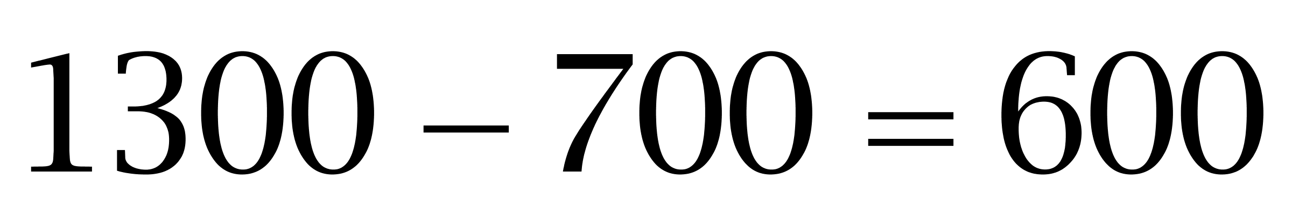万）。因此本题选B。
【来源】 2009年内蒙古公务员考试《行测》真题（春季）第114题

第115题
【知识点】 综合分析
【答案】 C
【解析】 本题为综合分析问题。分析选项。
A选项，定位表格最后一列，2005年全体网民同比增长率（18.4%）小于2006年（19.4%），错误。
B选项，定位&quot;已婚网民占网民总数比例”、&quot;未婚网民占网民总数比例”所在列，就婚姻状来看，网民结构一直是未婚占多数，网民结构未发生根本改变，错误。
C选项，定位&quot;合计人数”所在列，2002年全体网民人数增长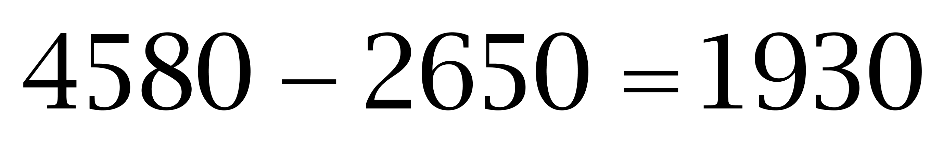万人，2003年增长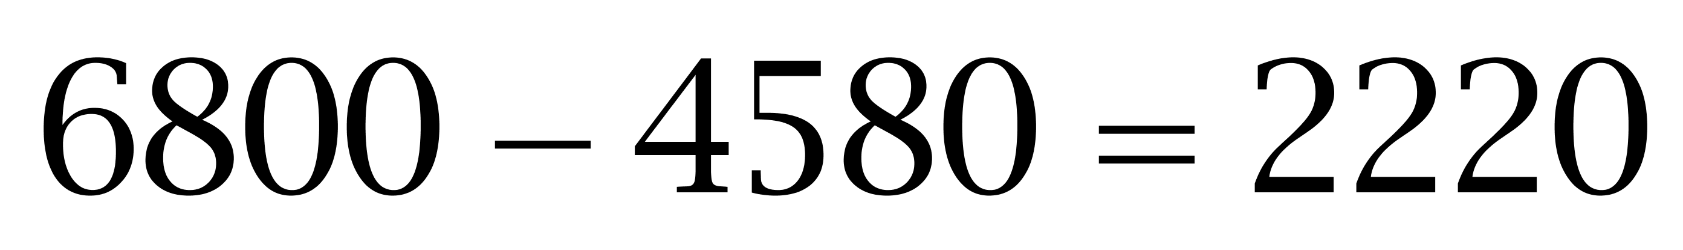万人，2004年增长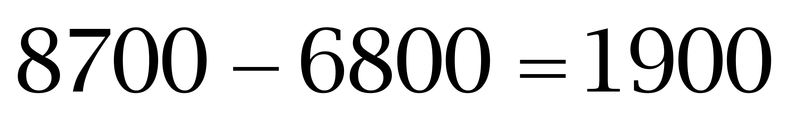万人，2005年增长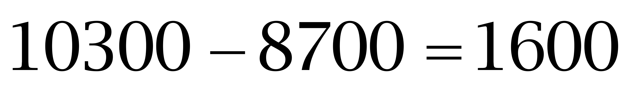万人，2006年增长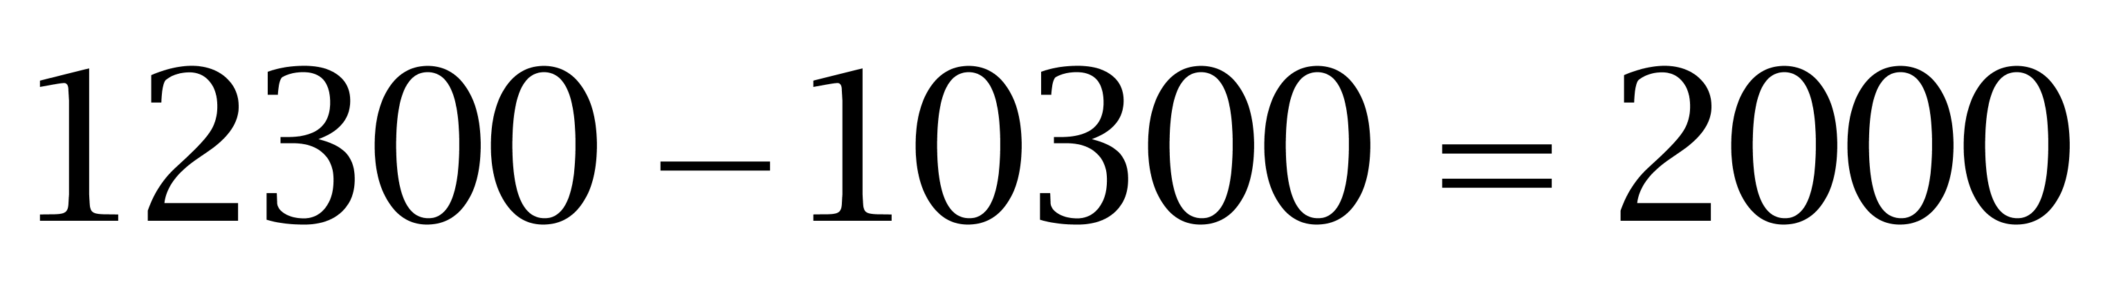万人，2003年最多，正确。
D选项，定位&quot;已婚网民人数”及&quot;未婚网民人数”所在列，从2001年到2006年，未婚网民增长幅度（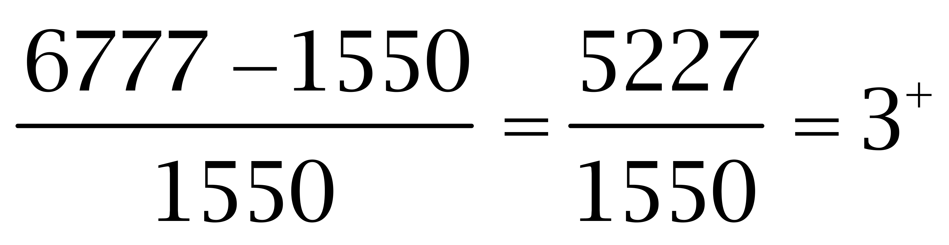）小于已婚网民（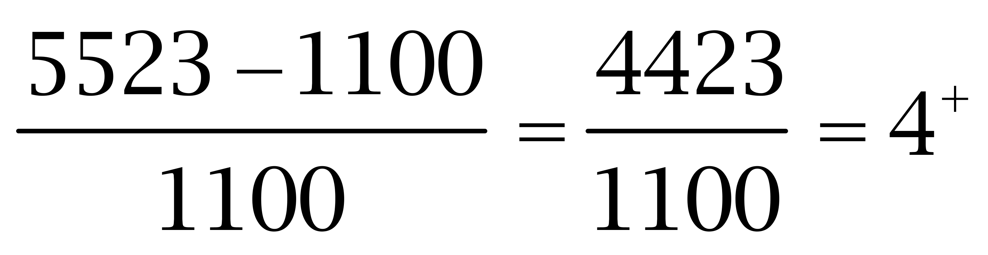），错误。因此本题选C。
【来源】 2009年内蒙古公务员考试《行测》真题（春季）第115题

第116题
【知识点】 简单计算比较
【答案】 B
【解析】 本题为简单计算比较问题。
定位表格。
结合选项，展商入场人数与观众入场人数分别&amp;quot;相差”：A选项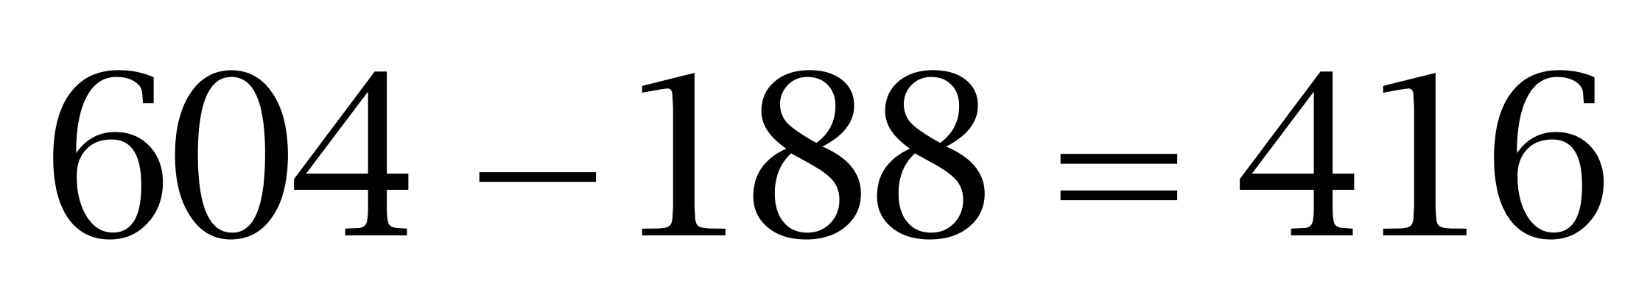人次，B选项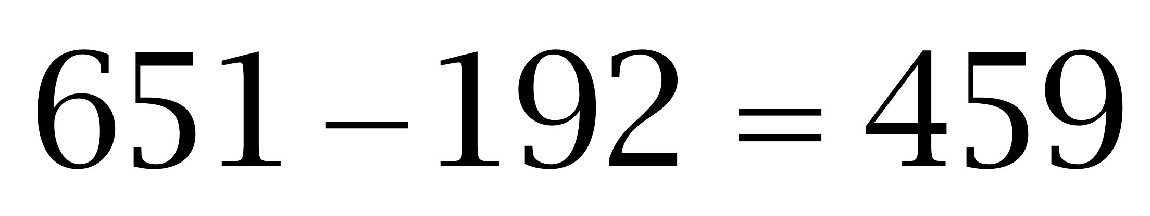人次，C选项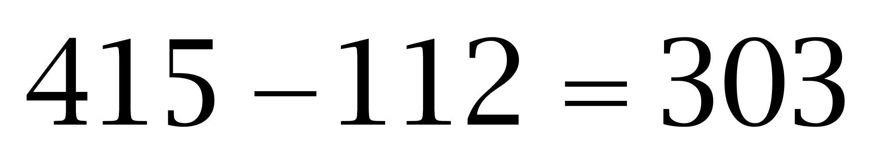人次，D选项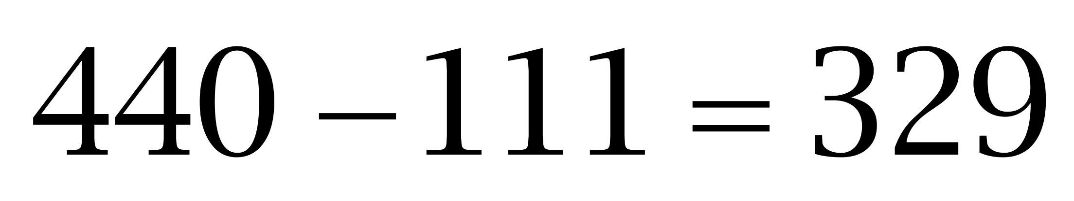人次，故27日14点展商入场人数与观众相差&amp;quot;最多”。因此本题选B。

【来源】 2009年内蒙古公务员考试《行测》真题（春季）第116题

第117题
【知识点】 简单计算
【答案】 B
【解析】 本题为简单计算问题。展期内在16点和17点&amp;quot;共”入场人次（或结合选项，计算尾数为3）。因此本题选B。
【来源】 2009年内蒙古公务员考试《行测》真题（春季）第117题

第118题
【知识点】 直接读数比较
【答案】 B
【解析】 本题为直接读数比较问题。
定位表格观众所在行，9月27日，第一个观众入场高峰是27日11点（1578人次），;第二个”是27日12点（1378人次）。9月28日入场高峰为11点（1365人次），9月29日入场高峰为10点（455人次），可见9月27日人次较多，其第二个都比28日和29日最高还要高，因此人次高峰均出现在27日，第二多的为12点的1378人次，因此本题选B。
【注】高峰期即为出现观众数最多的时刻！但是题干问的是第二多，不是最多！
【来源】 2009年内蒙古公务员考试《行测》真题（春季）第118题,2018年1月26日黑龙江烟草工业有限责任公司招聘考试《行政职业能力测试》真题第98题

第119题
【知识点】 综合分析
【答案】 A
【解析】 本题为综合分析问题。分析选项。
A选项，定位&quot;9点”所在列，27日展商入场（967人次）多于观众（324人次），28日展商（651人次）多于观众（273人次），29日展商（214人次）多于观众（40人次），正确。
B选项，27日13点展商入场人次（188人次）14点（192人次）15点（245人次），错误。
C选项，定位&quot;10点”所在列，27日10点展商入场占10点总入场的比重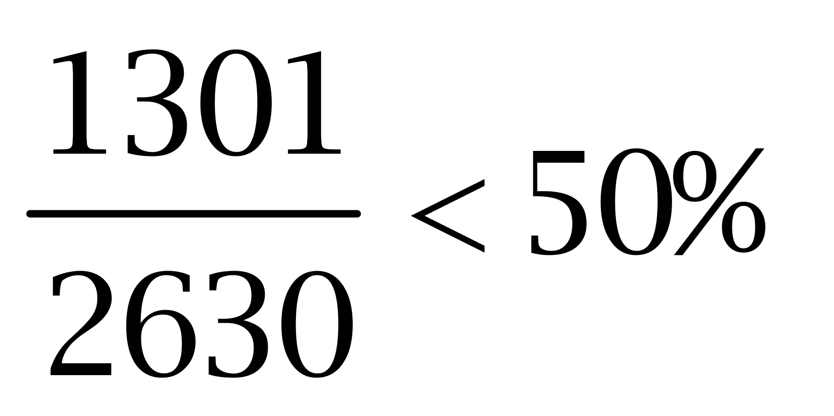，错误。
D选项，定位&quot;29日观众”所在行，29日10点观众入场（455人次）小于11点与12点之和（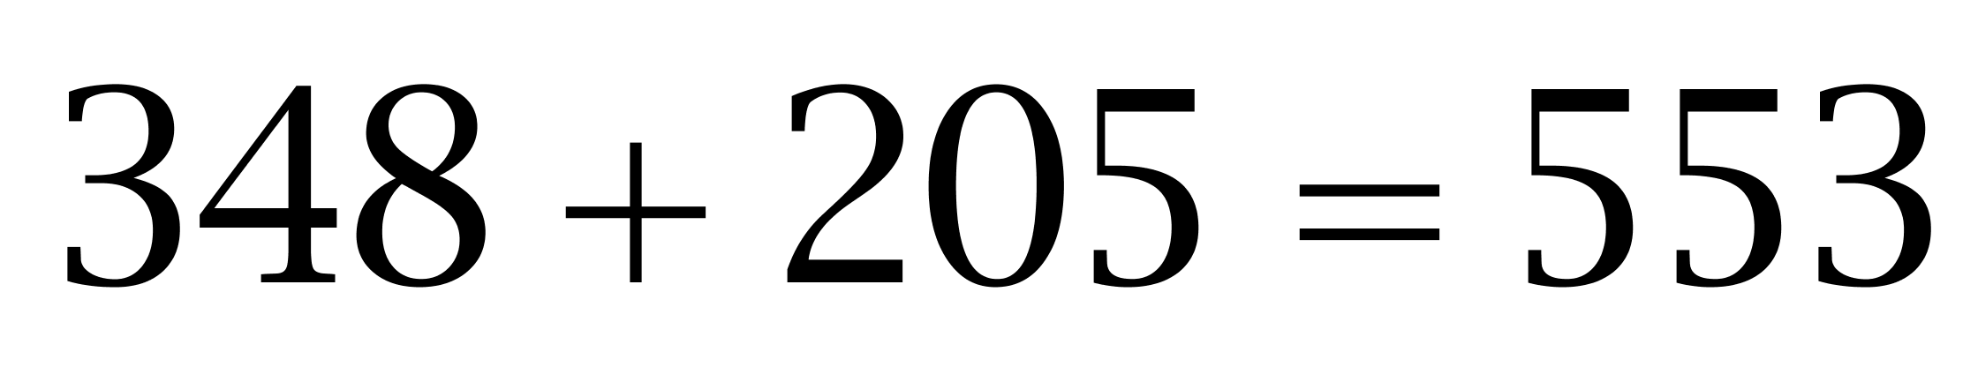人次），并非绝大部分10点入场，错误。
因此本题选A。
【来源】 2009年内蒙古公务员考试《行测》真题（春季）第119题

第120题
【知识点】 现期比值大小比较
【答案】 B
【解析】 本题为现期比值大小比较问题。
定位表格。
结合选项，27日15点、28日11点的&amp;quot;比值”分别是：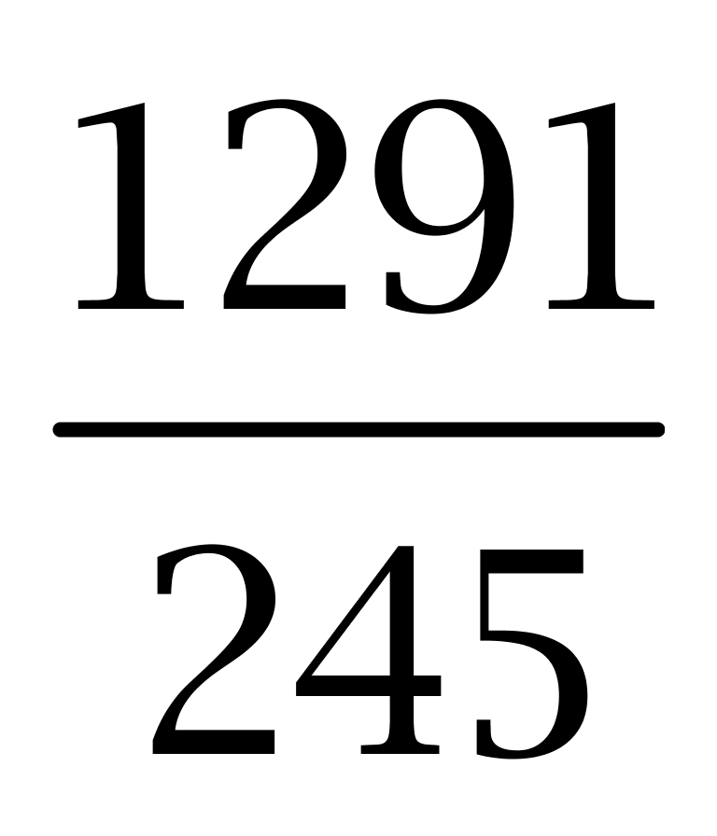、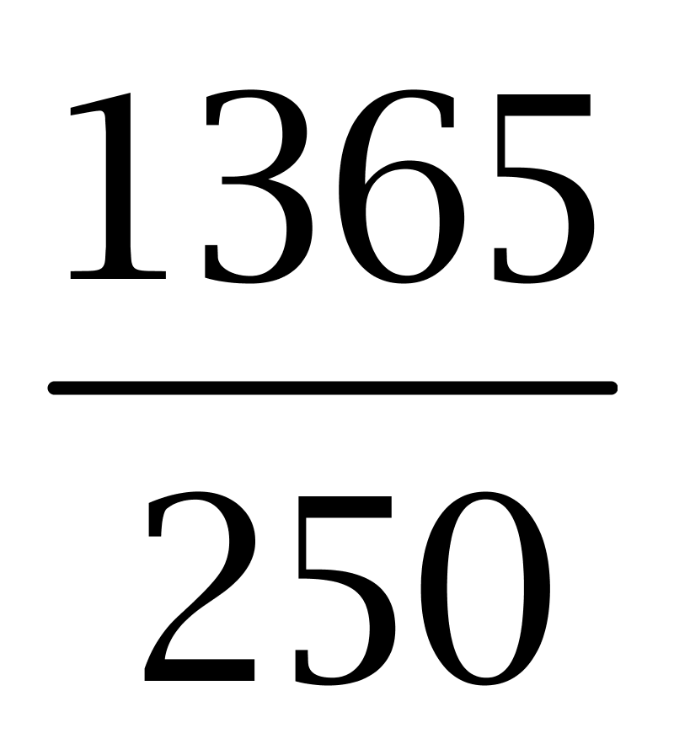，利用差分法比较（小分数）、（大分数），差分数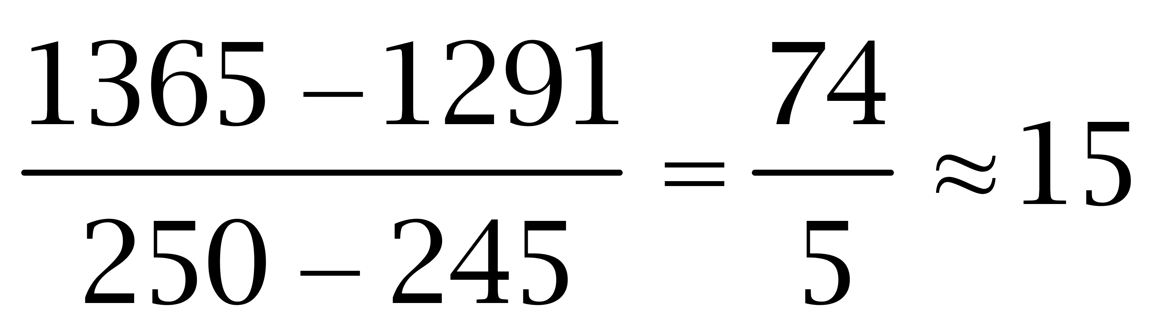，大于小分数（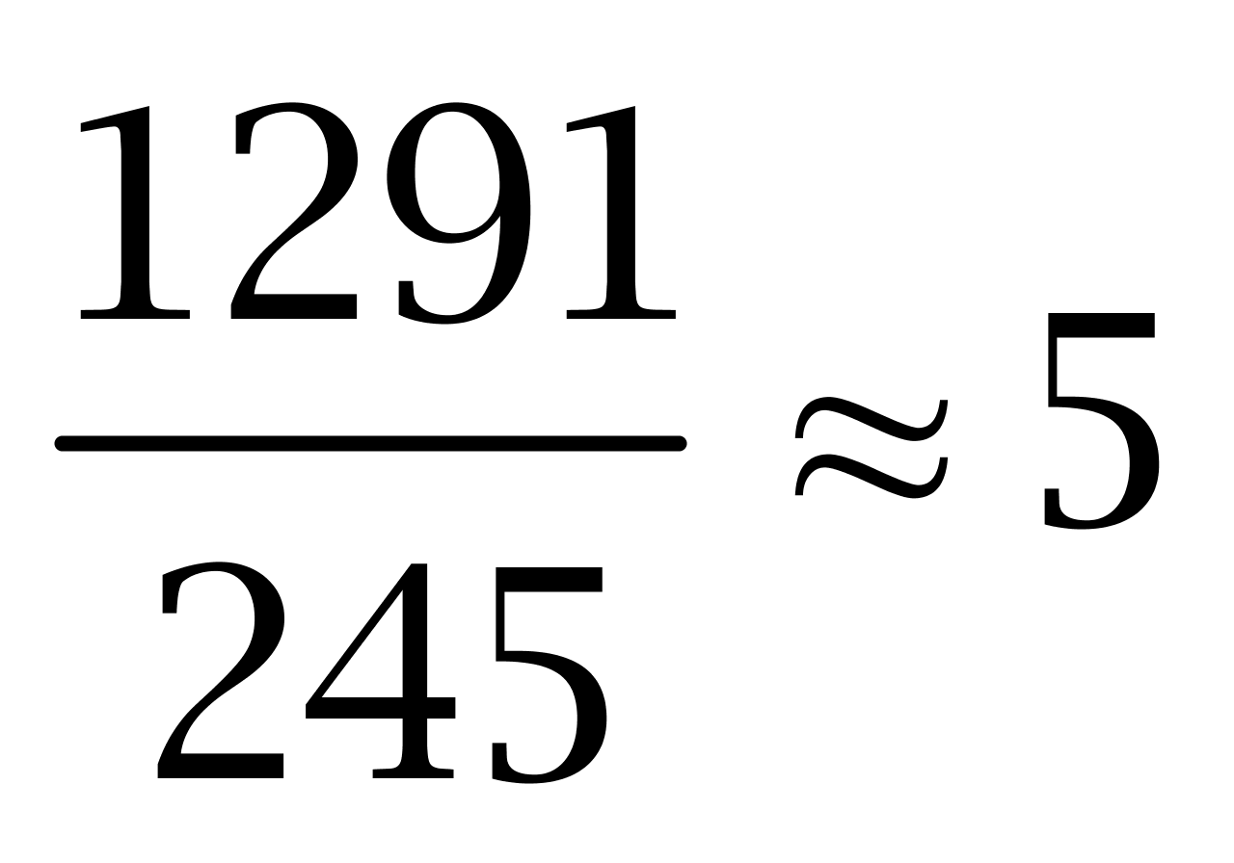），则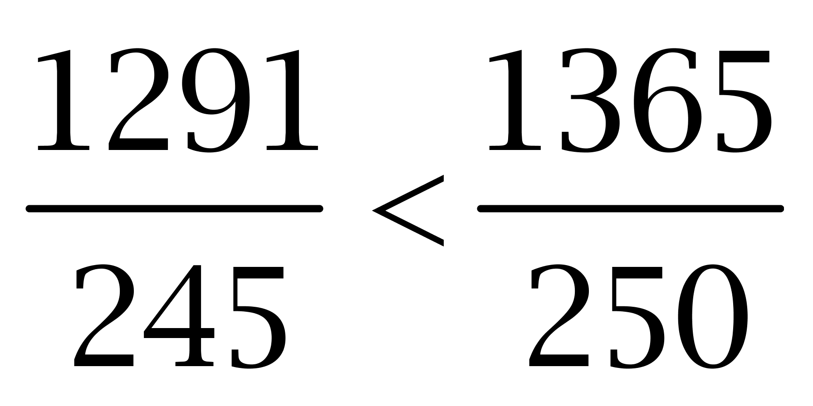，即28日11点的&amp;quot;比值”大于27日15点，结合选项，排除A、C、D。因此本题选B。

【来源】 2009年内蒙古公务员考试《行测》真题（春季）第120题

